TRƯỜNG ĐẠI HỌC CÔNG NGHỆ GTVT
KHOA CÔNG NGHỆ THÔNG TIN


BÁO CÁO THỰC TẬP DOANH NGHIỆP VÀ THỰC TẬP TỐT NGHIỆP
NGÀNH: HỆ THỐNG THÔNG TIN

ĐỀ TÀI: Ứng dụng phát triển web Ruby on Rail: Review Book
Cán bộ hướng dẫn: Nguyến Thùy Dương

Giảng viên hướng dẫn: Phạm Thị Thuận
Sinh viên thực hiện : Nguyễn Thị Thiết
Lớp : 66DCHT23

Hà Nội - 2019

MỤC LỤC
LỜI CẢM ƠN 1
CHƯƠNG 1: GIỚI THIỆU VỀ CÔNG TY 2
1.1. Giới thiệu về công ty 2
1.1.1. Tổng quát công ty 2
1.1.2. Thành tích 3
1.2. Lĩnh vực 5
1.2.1. Software development 5
1.2.2. Business development 6
1.2.3. Human development 6
1.3. Giới thiệu công việc 6
CHƯƠNG 2. KIẾN THỨC NỀN TẢNG 7
2.1. Cơ sở lý thuyết 7
2.1.1. Lập trình hướng đối tượng 7
2.1.2. Cơ sở dữ liệu 8
2.1.3. CSS 9
2.1.4. JAVASCRIPT và JQUERY 9
2.1.5. Ruby 9
2.1.7. UML 10
2.2. Công cụ sử dụng 11
2.2.1. Framework Ruby on rails 11
2.2.2. Mô hình MVC 11
2.2.3. MySQL 13
2.2.4. Git 13
2.2.5. Github 14
CHƯƠNG 3. KỸ NĂNG MỀM 15
3.1. Tìm hiểu về kỹ năng mềm 15
3.2. Các kỹ năng mềm đã học được tại công ty 15
CHƯƠNG 4: ĐẶC TẢ YÊU CẦU PHẦN MỀM 17
4.1. Mô tả tổng quan 17
4.1.1. Các tác nhân 17
4.1.2. Biểu đồ use case tổng quan 17
4.1.3. Miêu tả chi tiết biểu đồ use case tổng quát 18
4.2. Đặc tả một số chức năng chính của hệ thống 19
4.2.1. Đặc tả “chức năng Đăng nhập” 19
4.2.2. Đặc tả “chức năng Đăng kí tài khoản” 20
4.2.3. Đặc tả chức năng “Reset pasword” 21
4.2.4. Đặc tả chức năng “Thay đổi mật khẩu” 22
4.2.5. Đặc tả chức năng “Purchase Request” 23
4.2.6. Đặc tả chức năng “Thêm mới sánh” 23
CHƯƠNG 5: CÁC THÀNH PHẦN VÀ THIẾT KẾ CHI TIẾT HỆ THỐNG 25
5.1. Lựa chọn kiến trúc (MVC) 25
5.1.1. Quy trình hoạt động của mô hình MVC 26
5.1.2. Ưu điểm và nhược điểm của MVC 26
5.2. Thiết kế chi tiết 26
5.2.1. Giới thiệu biểu đồ tuần tự 26
5.2.2. Các thành phần của biểu đồ tuần tự 26
5.2.3. Thiết kế chi tiết hệ thống thông qua biểu đồ trình tự 27
5.2.3.1. Biểu đồ trình tự chức năng Login 27
5.2.3.2. Biểu đồ trình tự Logout 27
5.2.3.3. Thiết kế chi tiết chức năng thay đổi mật khẩu 28
5.2.3.4. Thiết kế chi tiết chức năng Reset mật khẩu 28
5.2.3.5. Thiết kế chi tiết chức năng đăng kí tài khoản 29
5.2.3.6. Thiết kế chi tiết chức năng hiển thị danh sách books 29
5.2.3.7. Thiết kế chi tiết chức năng đánh giá sách 30
5.2.3.8. Thiết kế chi tiết chức năng Cập nhật đánh giá sách 30
5.2.3.9. Thiết kế chi tiết chức năng Xóa đánh giá sách 31
5.2.3.10. Thiết kế chi tiết chức năng yêu cầu mua sách 31
5.2.3.11. Thiết kế chi tiết chức năng thêm mới sách 32
5.2.3.12. Thiết kế chi tiết chức năng cập nhật sách 32
5.2.3.13. Thiết kế chi tiết chức năng xóa sách 33
5.2.3.14. Thiết kế chi tiết chức năng trạng thái sách 33
5.3. Thiết kế cơ sở dữ liệu 34
Sơ đồ quan hệ các bảng trong cơ sở dữ liệu. 34
CHƯƠNG 6: GIAO DIỆN CHỨC NĂNG CHÍNH 35
6.1: Giao diện chính 35
6.2: Đăng nhập hệ thống 36
6.3: Đăng ký tài khoản 37
6.4: Thay đổi mật khẩu 38
6.5: Reset mật khẩu 39
6.6: Gửi email xác thực tài khoản 40
6.7: Chi tiết sách 41
6.8: Đánh giá sách. 42
CHƯƠNG 7: THỰC THI, KIỂM THỬ 43
7.1. Công cụ phát triển 43
7.2. Kiểm thử 43
7.2.1: Rspec là gì? 43
7.2.2: Cài đặt 43
TÀI LIỆU THAM KHẢO 43
DANH MỤC HÌNH ẢNH 44
MÃ NGUỒN PROJECT REVIEW BOOK 44

LỜI CẢM ƠN

Trong quá trình thực tập tại Công ty Sun Asterisk, em đã nhận được rất nhiều sự chia sẻ về kiến thức bổ ích từ các anh chị. Em muốn gửi những lời cảm ơn và biết ơn chân thành nhất của mình tới tất cả những người đã hỗ trợ, giúp đỡ em về kiến thức và tinh thần trong quá trình thực tập của mình.
Trước hết em xin chân thành cám ơn Cô Phạm Thị Thuận, Giảng viên Khoa Công nghệ Thông tin, Trường Đại học Công Nghệ Giao Thông Vận Tải, người đã trực tiếp hướng dẫn, nhận xét, giúp đỡ em trong suốt quá trình thực hiện đề tài.
Em xin chân thành cám ơn các anh chị công nhân viên trong công ty và đặc biệt là anh Nguyễn Thùy Dương người đã trực tiếp hướng dẫn, chia sẻ kinh nghiệm kiến thức với em trong quá trình thực tập tại Công ty, mặc dù công việc rất nhiều nhưng đã giành thời gian để hướng dẫn tận tình cho chúng em.
Xin chân thành cảm ơn ban giám hiệu nhà trường, các thầy cô trong Khoa Công nghệ Thông tin và các phòng ban nhà trường đã tạo điều kiện tốt nhất cho em cũng như các bạn khác trong suốt thời gian học tập và làm báo cáo.
Cuối cùng em xin chân thành cảm ơn tới Công ty IT Sun Asterisk ban lãnh đạo của công ty và các phòng ban đã tạo điều kiện cho chúng em thực tập tại Công ty. Do thời gian thực hiện có hạn, kiến thức còn nhiều hạn chế, trình độ chuyên môn chưa tốt, nên đề tài em thực hiện không tránh khỏi những sai sót nhất định, kính mong quý công ty và các thầy cô góp ý để chúng em có thể hoàn thiện hơn quá trình thực tập này.
Em rất mong nhận được ý kiến đóng góp của thầy cô giáo và các bạn để em có thêm kinh nghiệm và tiếp tục hoàn thiện đề tài.
Em xin chân thành cảm ơn!

CHƯƠNG 1: GIỚI THIỆU VỀ CÔNG TY

1.1. Giới thiệu về công ty

1.1.1. Tổng quát công ty

- Tên Công ty: Công Ty TNHH Sun Asterisk Việt Nam

Hình 1.1: Logo công ty Sun Asterisk
Giới thiệu về công ty: Công ty Sun* Asterisk được thành lập năm 2012 với tên gọi ban đầu là công ty Framgia đến ngày 03/03/2019 công ty được đổi tên thành công ty Sun* Asterisk (Sun* Inc)
Sun Asterisk là tập đoàn CNTT Nhật Bản hoạt động trong lĩnh vực thiết kế, phát triển ứng dụng (web, app, game), thiết kế UI/UX, xây dựng cơ sở hạ tầng, thúc đẩy phát triển các doanh nghiệp start-up, đào tạo và nuôi dưỡng nguồn nhân lực về công nghệ thông tin. Với sứ mệnh “Tạo ra thật nhiều giá trị “Awesome!”, dùng IT làm nên những bước tiến đột phá, làm nền tảng mới cho thế giới, cho đến nay, Framgia đã thành lập chi nhánh ở 3 quốc gia trên toàn Châu Á.
Tại Việt Nam, Sun Asterisk được thành lập vào tháng 10/2012, với đội ngũ hơn 900 kỹ sư trẻ tới từ nhiều quốc gia trên thế giới như Nhật Bản, Bangladesh, Campuchia, Nigeria, Kazakstan, Nga, Việt Nam …Thông qua việc xây dựng môi trường làm việc toàn cầu, chúng tôi luôn tôn trọng sự phát triển và đóng góp của từng cá nhân, khuyến khích sáng tạo để cùng nhau tạo ra những giá trị “Awesome” cho công ty và cho thế giới. Đến với Sun Asterisk bạn sẽ được trải nghiệm mô hình làm việc nhóm hết sức cởi mở với những đồng nghiệp thân thiện, đồng thời được tư vấn , chia sẻ về việc phát triển năng lực và nghề nghiệp của bản thân.
Nhằm xây dựng một tương lai tốt đẹp và tươi sáng, khiến cho thế giới hào hứng, Sun Asterisk không ngừng tìm kiếm những kỹ sư tài năng có đam mê và khát khao tìm hiểu công nghệ mới, cùng chúng tôi tạo ra những dịch vụ chất lượng cao tiêu biểu cho thế kỷ 21.

1.1.2. Thành tích
Công ty có nhiều thành tích trong các lĩnh vực công nghệ :
- Một số đối tác của công ty:

Hình 1.2: Các đối tác tiêu biểu của Sun Asterisk

- Những tổng quan cho đến nay của Sun Asterisk :
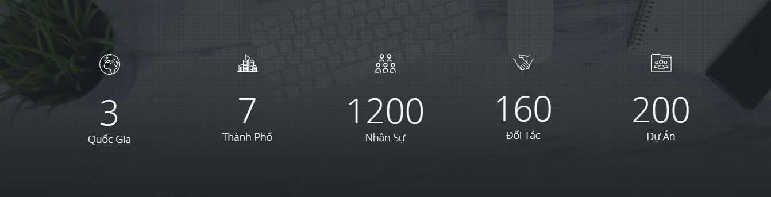
Hình 1.3: Các thành tựu về số mà Sun Asterisk đạt được
- Xây dựng được những core values của riêng công ty mình :
+ Chú trọng teamwork
+ Không ngừng thách thức
+ Đẩy nhanh tốc độ
+ Giữ gìn bản chất
+ Cởi mở tư duy
+ Suy nghĩ tích cực
+ Ý thức chuyên nghiệp.

- Một số hoạt động nổi bật của công ty :
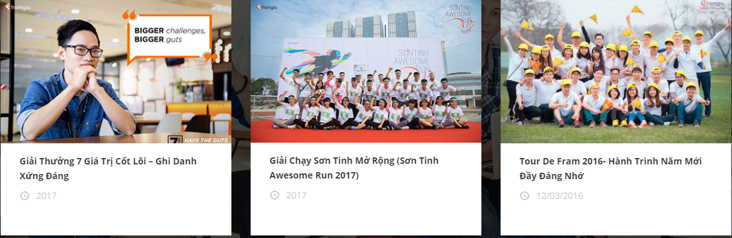
Hình 1.4: Một số hành động nổi bật của công ty
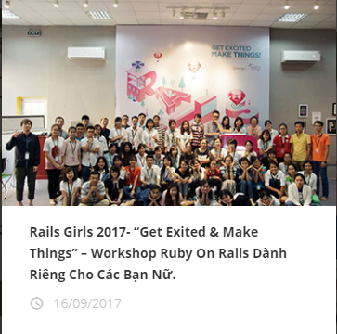

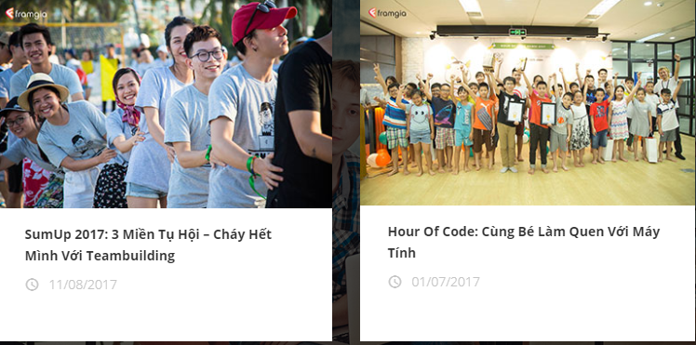
Hình 1.5: Một số hoạt động và tri ân

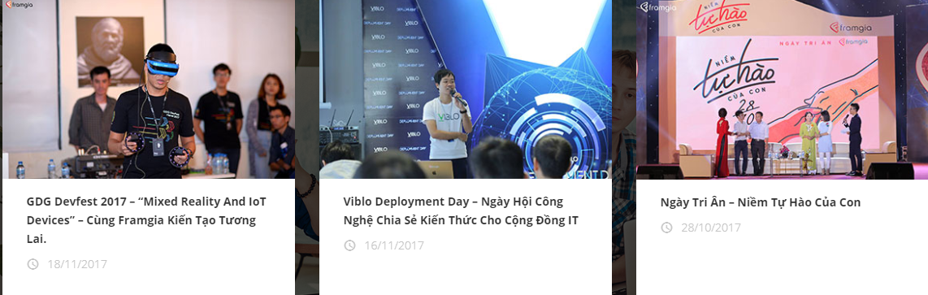
Hình 1.6: Các hoạt động liên quan đến công nghệ của công ty
- Các chi nhanh Sun Asterisk tại Việt nam :
- Hanoi Office :
13F Keangnam Landmark 72 Tower, Plot E6, Pham Hung Road, Nam Tu Liem District., Ha Noi
- Handico:
11F, Handico Tower, Pham Hung, Nam Tu Liem, Ha Noi
- Laboratory
9F HTP Building, 434 Tran Khat Chan, 1km from Bach Khoa University, Ha Noi
- Da Nang Office
4F, FHome Building, 16 Ly Thuong Kiet Str., Hai Chau district, Da Nang
- Ho Chi Minh Office
8F Nice building, 467 Dien Bien Phu Str., Ward 25, Binh Thanh district, HCMC

1.2. Lĩnh vực

1.2.1. Software development
a. Outsourcing
- Ứng dụng mô hình khởi nghiệp Lean startup và Agile, hợp tác thành công với rất nhiều start-up công nghệ và các công ty lớn để phát triển các dự án phần mềm yêu cầu tốc độ, đổi mới và sáng tạo.
b. Product và R&B
- Xây dựng các sản phẩm công nghệ của riêng mình: Viblo (Platform chia sẻ kiến thức IT dành riêng cho các kỹ sư Việt Nam); CI/CD (môi trường tích hợp và deploy code một cách liên tục và tự động)
- Ứng dụng Deep Learning vào các bài toán xử lý ngôn ngữ tự nhiên với Tiếng Việt và phân tích năng lực nhân sự.
- Ứng dụng Machine Learning cùng các kiến thức về Recomendation System và Document Retrieval xây dựng hệ thống phân tích và đề xuất được những ứng viên phù hợp cho dự án.
- Ứng dụng VR-AR phát triển phần mềm Virual Driving (phần mềm học lái xe thực tế ảo).
- Nghiên cứu và lập trình ứng dụng game 2D & 3D, cùng Sony Global Education triển khai thành công dự án KOOV – đưa những dòng code vào mô hình đồ chơi tạo nên một sản phẩm mang tính giáo dục cao cho trẻ em.

1.2.2. Business development
- Xây dựng các sản phẩm của riêng mình và tìm kiếm cơ hội phát hành nó như một start-up độc lập.
- Đầu tư, hỗ trợ và xây dựng business mới với 06 startup tại Nhật Bản và 01 startup tại Bangladesh. Đây đều là các start-up về các mang công nghệ đặc thù như AI, voice data, IoT, new model advertisement.

1.2.3. Human development
- Đào tạo đội ngũ IT Toàn cầu thông qua hợp tác với các trường đại học hàng đầu Châu Á.
- Triển khai khóa đào tạo tuyển dụng phát triển nhân lực IT với trình độ Nhật ngữ tại các trường đại học top đầu Việt Nam.
- Đầu tư, hỗ trợ thành lập Học viện lập trình Awesome Academy – cung cấp các khóa đào tạo về lập trình (Ruby, PHP, Android, iOS…) và các phương pháp phát triển phần mềm (Scrum, Agile..v..).
- Khuyến khích và phát triển cộng đồng: tổ chức các hội thảo, cuộc thi, chia sẻ kiến thức và các sự kiện công nghệ hướng đến cộng đồng (Viblo, Code war, Hour of Code, Rails Girls, Vietnam Tech connect in japan.).

1.3. Giới thiệu công việc
- Tìm hiểu ngôn ngữ Ruby, Framework ruby on rails và các công cụ sử dụng.
- Phân tích, thiết kế website Review book.
- Xây dựng chương trình.

CHƯƠNG 2. KIẾN THỨC NỀN TẢNG

2.1. Cơ sở lý thuyết
Để có thể xây dựng một website thì phân tích thiết kế, cơ sở dữ liệu và ngôn ngữ lập trình là 3 phần không thể thiếu, vì vậy em đã nghiên cứu và tóm tắt những tài liệu và trọng điểm chính sau đây.

2.1.1. Lập trình hướng đối tượng
Định nghĩa: Lập trình hướng đối tượng (Object-oriented programming, viết tắt: OOP) là một mẫu hình lập trình dựa trên khái niệm "công nghệ đối tượng", mà trong đó, đối tượng chứa đựng các dữ liệu, trên các trường, thường được gọi là các thuộc tính; và mã nguồn, được tổ chức thành các phương thức [3].
Lập trình hướng đối tượng là một phương pháp lập trình có 4 tính chất chính sau:
- Tính trừu tượng (abstraction): Đây là khả năng của chương trình bỏ qua hay không chú ý đến một số khía cạnh của thông tin mà nó đang trực tiếp làm việc lên, nghĩa là nó có khả năng tập trung vào những cốt lõi cần thiết. Mỗi đối tượng phục vụ như là một "động tử" có thể hoàn tất các công việc một cách nội bộ, báo cáo, thay đổi trạng thái của nó và liên lạc với các đối tượng khác mà không cần cho biết làm cách nào đối tượng tiến hành được các thao tác. Tính trừu tượng còn thể hiện qua việc một đối tượng ban đầu có thể có một số đặc điểm chung cho nhiều đối tượng khác như là sự mở rộng của nó nhưng bản thân đối tượng ban đầu này có thể không có các biện pháp thi hành. Tính trừu tượng này thường được xác định trong khái niệm gọi là lớp trừu tượng hay lớp cơ sở trừu tượng
- Tính đóng gói (encapsulation) và che giấu thông tin (information hiding): Tính chất này không cho phép người sử dụng các đối tượng thay đổi trạng thái nội tại của một đối tượng. Chỉ có các phương thức nội tại của đối tượng cho phép thay đổi trạng thái của nó. Việc cho phép môi trường bên ngoài tác động lên các dữ liệu nội tại của một đối tượng theo cách nào là hoàn toàn tùy thuộc vào người viết mã. Đây là tính chất đảm bảo sự toàn vẹn của đối tượng.
• Tính đa hình (polymorphism): Thể hiện thông qua việc gửi các thông điệp (message). Việc gửi các thông điệp này có thể so sánh như việc gọi các hàm bên trong của một đối tượng. Các phương thức dùng trả lời cho một thông điệp sẽ tùy theo đối tượng mà thông điệp đó được gửi tới sẽ có phản ứng khác nhau. Người lập trình có thể định nghĩa một đặc tính (chẳng hạn thông qua tên của các phương thức) cho một loạt các đối tượng gần nhau nhưng khi thi hành thì dùng cùng một tên gọi mà sự thi hành của mỗi đối tượng sẽ tự động xảy ra tương ứng theo đặc tính của từng đối tượng mà không bị nhầm lẫn.
Ví dụ khi định nghĩa hai đối tượng "hinh_vuong" và "hinh_tron" thì có một phương thức chung là "chu_vi". Khi gọi phương thức này thì nếu đối tượng là "hinh_vuong" nó sẽ tính theo công thức khác với khi đối tượng là "hinh_tron".
- Tính kế thừa (inheritance): Đặc tính này cho phép một đối tượng có thể có sẵn các đặc tính mà đối tượng khác đã có thông qua kế thừa. Điều này cho phép các đối tượng chia sẻ hay mở rộng các đặc tính sẵn có mà không phải tiến hành định nghĩa lại. Tuy nhiên, không phải ngôn ngữ định hướng đối tượng nào cũng có tính chất này.
Ưu điểm: Một trong những ưu điểm quan trọng bậc nhất của phương pháp phân tích và thiết kế hướng đối tượng là tính tái sử dụng: Có thể tạo các thành phần (đối tượng) một lần và dùng chúng nhiều lần sau đó.

2.1.2. Cơ sở dữ liệu
Định nghĩa: Cơ sở dữ liệu là một hệ thống các thông tin có cấu trúc, được lưu trữ trên các thiết bị lưu trữ nhằm thỏa mãn yêu cầu khai thác thông tin đồng thời của nhiều người sử dụng hay nhiều chương trình ứng dụng chạy cùng một lúc với những mục đích khác nhau [1].
Việc sử dụng hệ thống CSDL này sẽ khắc phục được những khuyết điểm của cách lưu trữ dưới dạng hệ thống tập tin đó là: Giảm trùng lặp thông tin ở mức thấp nhất, đảm bảo tính nhất quán và toàn vẹn dữ liệu, đảm bảo dữ liệu được truy xuất theo nhiều cách khác nhau, từ nhiều người khác nhau và nhiều ứng dụng khác nhau, tăng khả năng chia sẽ thông tin.

2.1.3. CSS
CSS (Cascading Style Sheets) là một ngôn ngữ dùng để định dạng cho các phần tử HTML (Ví dụ: chỉnh kích cỡ chữ, chỉnh font chữ, màu chữ, màu nền, hình nền, đường viền v..v.) dựa trên các cặp thuộc tính: giá trị thuộc tính [1].

2.1.4. JAVASCRIPT và JQUERY
Javascript là một ngôn ngữ lập trình kịch bản dựa vào đối tượng phát triển có sẵn hoặc tự định nghĩa ra tạo ra các trang web có tính tương tác, javascript được sử dụng rộng rãi trong các ứng dụng Website. Javascript được hỗ trợ hầu như trên tất cả các trình duyệt như Firefox, Chrome, v.v. thậm chí các trình duyệt trên thiết bị di động cũng có hỗ trợ [1].
JQuery là một thư viện kiểu mới của JavaScript, hệ thống lại các hàm của JavaScript để cho ngắn gọn, dễ nhớ, dễ dùng, được tạo bởi John Resig vào năm 2006. JQuery làm đơn giản hóa việc truyền tải HTML, xử lý sự kiện và tương tác với Ajax, tích hợp nhiều module khác nhau từ module hiệu ứng cho đến module truy vấn selector.

2.1.5. Ruby
Ruby được tạo ra bởi Yukihiro "Matz" Matsumoto từ 24 tháng 2, 1993 và đưa ra bản chính thức vào năm 1995, hiện tại nó vẫn đang được tiếp tục phát triển. Website chính thức của Ruby có địa chỉ ruby-lang.org.
Ruby là một ngôn ngữ hướng đối tượng: mỗi bit dữ liệu đều là một đối tượng (object), bao gồm các kiểu dữ liệu mà đối với các ngôn ngữ khác, chúng là kiểu cơ bản (primitive) như integer. Mỗi hàm (function) là một phương thức (method). Tên biến (variables) chính là tham chiếu (references) đến các đối tượng, bản thân nó không phải là đối tượng. Ruby hỗ trợ kế thừa (inheritance) với dynamic dispatch, mixin và singleton method (thuộc về, và để định nghĩa cho, một instance đơn hơn là định nghĩa dành cho lớp). Mặc dù Ruby không hỗ trợ đa kế thừa, các lớp vẫn có thể được đưa vào các module dưới dạng các mixins. Cú pháp dạng thủ tục (procedural syntax) vẫn còn được hỗ trợ, có vẻ như là ngoài tầm vực của mọi đối tượng, nhưng thực sự là thuộc một thể hiện của class Object tên là 'main'. Vì class này là cha của mọi class khác, nó trở trên ẩn đối với mọi lớp và đối tượng.
Ruby là ngôn ngữ lập trình kịch bản bởi mã lệnh của Ruby có thể chạy trực tiếp bởi máy tính mà không cần phải biên soạn thành một tệp thực thi tệp tin .exe trên Windows hay tệp tin binary trên Linux. Ruby là ngôn ngữ lập trình hướng đối tượng (object oriented) và mọi thứ trong Ruby đều là một đối tượng ngay cả một chuỗi đơn giản.

2.1.7. UML
UML là viết tắt của “Unifiled Modeling Language” – là ngôn ngữ mô hình hóa thống nhất, dùng để đặc tả, trực quan hóa và tư liệu hóa phần mềm hướng đối tượng, có phần chính bao gồm những ký hiệu hình học, được các phương pháp hướng đối tượng sử dụng để thể hiện và miêu tả các thiết kế của một hệ thống. Nó là một ngôn ngữ để đặc tả, trực quan hoá [2].
Diagram (Biểu đồ): Đồ thị biểu diễn đồ họa về tập các phần tử trong mô hình và mối quan hệ của chúng. Trong phiên bản mới nhất có 13 loại biểu đồ trong đó có 9 loại biểu đồ chính được sử dụng.

- Use Case Case Diagram (Biểu đồ ca sử dụng): Mô tả sự tương tác giữa các tác nhân ngoài và hệ thống thông qua các ca sử dụng.
- Class Diagram (Biểu đồ lớp): Mô tả cấu trúc tĩnh, mô hình khái niệm bao gồm các lớp đối tượng và các mối quan hệ của chúng trong hệ thống hướng đối tượng.
- Object Diagram (Biểu đồ đối tượng): Là một phiên bản của biểu đồ lớp và thường cũng sử dụng các ký hiệu như biểu đồ lớp.
- Sequence diagram (Biểu đồ trình tự): Thể hiện sự tương tác của các đối tượng với nhau.

- Collaboration Diagram (Biểu đồ cộng tác): Tương tự như biểu đồ trình tự nhưng nhấn mạnh vào sự tương tác của các đối tượng trên cơ sở cộng tác với nhau bằng cách trao đổi các thông điệp để thực hiện các yêu cầu theo ngữ cảnh công việc.
- State Diagram (Biểu đồ trạng thái): Thể hiện chu kỳ hoạt động của các đối tượng, của các hệ thống con và của cả hệ thống.
- Activity Diagram (Biểu đồ hành động): Chỉ ra dòng hoạt động của hệ thống.
- Component diagram (Biểu đồ thành phần): Chỉ ra cấu trúc vật lý của các thành phần trong hệ thống.
- Deployment Diagram (Biểu đồ triển khai): Chỉ ra cách bố trí vật lý các thành phần theo kiến trúc được thiết kế của hệ thống.

2.2. Công cụ sử dụng
Để có thể thiết kế được website thì công cụ đơn giản và hữu dụng nhất là Ruby & MySQL, xây dựng chương trình này kiến trúc được sử dụng và phát triển là ruby framework ruby on rails và MySQL workbend.

2.2.1. Framework Ruby on rails
Ruby là một ngôn ngữ lập trình, trong khi Rails là một frameworks ứng dụng web được thiết kế để làm việc với Ruby. Ruby khá đơn giản để học và nó cũng rất là thú vị nữa. Học Ruby dễ dàng hơn các ngôn ngữ lập trình khác. Nhưng vấn đề duy nhất với Ruby là nó không được thiết kế để sử dụng trên web cho đến khi Rails xuất hiện. Rails là frameworks phổ biến nhất cho Ruby, về cơ bản Rails cho phép ta có thể viết một ứng dụng Ruby và cho nó chạy như là một trang web.

2.2.2. Mô hình MVC
MVC là viết tắt của “Model View Controller” là một kiến trúc phần mềm, được tạo ra với mục đích quản lý và xây dựng dự án phần mềm có hệ thống hơn. Mô hình MVC được dùng khá rộng rãi và đặc biệt là trong các ngôn ngữ lập trình Web [2].

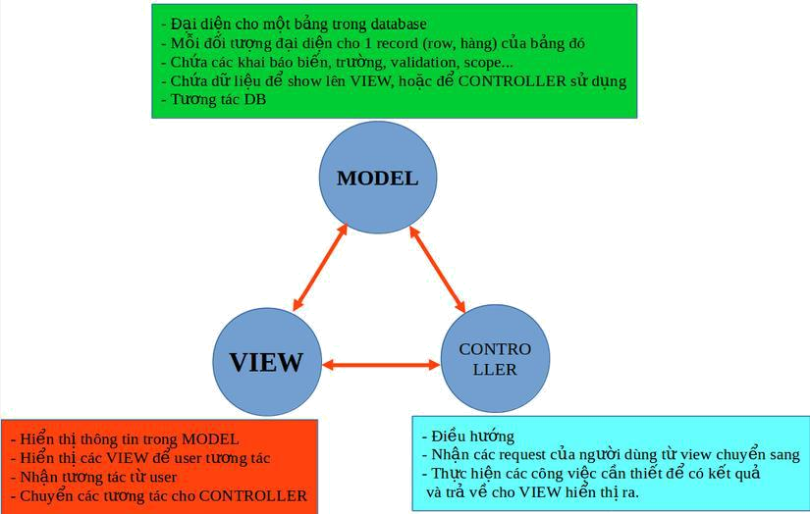
Mô hình MVC được chia làm 3 thành phần:

Hình 2.1. Mô hình MVC.
- Model: Đây là thành phần chứa tất cả các nghiệp vụ Logic, phương thức xử lý, truy xuất Database, đối tượng mô tả dữ liệu như các Class, hàm xử lý v.v.
- View: Đảm nhận việc hiển thị thông tin, tương tác với người dùng, nơi chứa tất cả các đối tượng GUI như Textbox, Images v.v. Hiểu một cách đơn giản, nó là tập hợp các form hoặc các file HTML.
- Controller: Giữ nhiệm vụ tiếp nhận điều hướng các yêu cầu từ người dùng và gọi đúng những phương thức xử lý chúng.

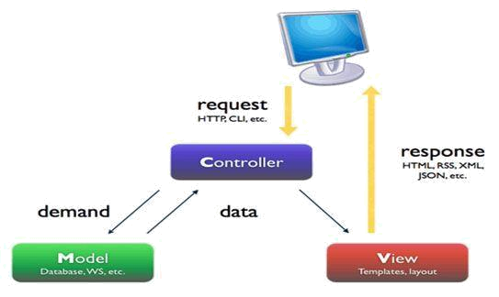

Hình 2.2. Cách thức truyền dữ liệu

2.2.3. MySQL
MySQL là hệ quản trị cơ sở dữ liệu tự do nguồn mở phổ biến nhất thế giới và được các nhà phát triển rất ưa chuộng trong quá trình phát triển ứng dụng. Vì MySQL là cơ sở dữ liệu tốc độ cao, ổn định và dễ sử dụng, có tính khả chuyển, hoạt động trên nhiều hệ điều hành cung cấp một hệ thống lớn các hàm tiện ích rất mạnh. Với tốc độ và tính bảo mật cao, MySQL rất thích hợp cho các ứng dụng có truy cập CSDL trên internet [2].

2.2.4. Git

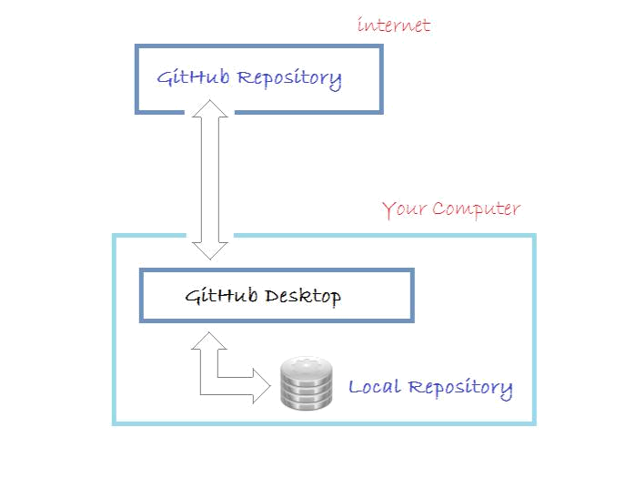

Hình 2.3. Mô hình hoạt động của Git.
Git là gì? Git là một hệ thống kiểm soát phiên bản (version control system - VCS) dùng để theo dõi các thay đổi trong các tập tin và cách phối hợp sao cho nhiều người có thể cùng làm việc trên những tập tin đó. Git được sử dụng chính trong lĩnh vực phát triển phần mềm, nhưng Git cũng có thể được sử dụng để theo dõi các thay đổi trong bất kỳ tập tin nào. Git là hệ thống điều khiển phiên bản phân tán, có tốc độ xử lý khá nhanh, đảm bảo toàn vẹn dữ liệu và hỗ trợ khá hiệu quả cho các workflow phân tán, phi tuyến tính. Github là gì? Mình biết là có rất nhiều bạn khi nghe nói đến Gitsẽ nghĩ ngay đến Github và có thể sẽ có một số hiểu lầm với họ. Cũng xin nhắc lại rằng, Git là tên gọi của một mô hình hệ thống. Như mình đã giải thích ở trên, các máy tính có thể clone lại mã nguồn từ một repository và Github chính là một dịch vụ máy chủ repository công cộng, mỗi người có thể tạo tài khoản trên đó để tạo ra các kho chứa của riêng mình để có thể làm việc.

2.2.5. Github
- GitHub là 1 host đơn rộng lớn nhất cho Git repository. Đa số git repository đều được lưu trên GitHub.
- Đầu tiên ta truy cập vào trang http://github.com để tạo tài khoản
- Nếu muốn sử dụng SSH key thay vì HTTP protocol thì ta phải cấu hình public key.
- Để tăng tính bảo mật thì ta có thể sử dụng 2FA(two-factor authentication)
Quy trình như sau:
+ fork project
+ tạo topic branch từ master
+ tạo vài commit
+ đẩy branch lên GitHub project
+ mở Pull Request trên GitHub
+ tiếp tục tạo commit
+ chủ project sẽ merge và đóng pull request
- Hầu hết các dự án GitHub nghĩ về các Pull Request branches như các cuộc hội thoại lặp lại xung quanh một thay đổi được đề xuất, lên đến đỉnh điểm trong một sự khác biệt thống nhất được áp dụng bằng cách merge
- Đây là một sự khác biệt quan trọng, bởi vì nói chung sự thay đổi được đề xuất trước khi mã được cho là hoàn hảo, điều này hiếm hơn nhiều với những đóng góp hàng loạt trong danh sách gửi thư.

CHƯƠNG 3. KỸ NĂNG MỀM

3.1. Tìm hiểu về kỹ năng mềm
Tùy thuộc vào lĩnh vực hoạt động, mỗi công ty có nhu cầu tuyển nhân viên có kỹ năng và kinh nghiệm khác nhau. Tuy nhiên, trong thời đại ngày nay, chỉ giỏi chuyên môn thôi là chưa đủ chúng ta cần phải có những kỹ năng mềm nhất định.
Kỹ năng mềm chỉ một tập hợp những phẩm chất, thói quen, quan điểm và sức hút xã hội của một cá nhân, giúp con người đó trở thành một nhân viên tốt và có khả năng thích nghi với đồng nghiệp và công ty. Các doanh nghiệp đề cao vai trò của kỹ năng mềm vì các nghiên cứu và kinh nghiệm thực tế cho thấy rằng, kỹ năng mềm cũng quan trọng không kém gì các kỹ năng cứng về chuyên môn. Trong bối cảnh nền kinh tế dịch vụ và vai trò ngày càng lớn của việc làm việc theo nhóm, các công ty lớn càng coi trọng những người có khả năng xây dựng các mối quan hệ, biết thích nghi và sang tạo trong giải quyết vấn đề.

3.2. Các kỹ năng mềm đã học được tại công ty
Sau thời gian thực tập ở công ty em đã học được một số kỹ năng mềm:
- Tinh thần làm việc cao
Là người có động lực và dồn tâm sức để hoàn thành công việc, cho dù đó là việc khó. Luôn tận tâm và luôn muốn làm việc một cách tốt nhất.
- Thái độ tích cực
Luôn lạc quan và tích cực có thể tạo ra một nguồn năng lượng và ý chí dồi dào.
- Kỹ năng giao tiếp hiệu quả
Học được cách nói năng mạch lạc, khúc chiết và biết lắng nghe người khác.
- Khả năng quản lý thời gian
Biết cách sắp xếp các nhiệm vụ theo thứ tự ưu tiên và cùng lúc xử lý nhiều công việc khác nhau. Sử dụng thời gian làm việc một cách hiệu quả.
- Kỹ năng giải quyết vấn đề
Học được cách giải quyết các vấn đề phát sinh
- Có tinh thần đồng đội
Có khả năng làm việc theo nhóm. Tham gia các hoạt động ngoại khóa của công ty.

- Tự tin
Tin tưởng mình sẽ làm được việc. Tạo được cho những người xung quanh sự tin tưởng. Dũng cảm để đưa ra những câu hỏi cần thiết và thoải mái trình bày những ý tưởng của mình.
- Khả năng chấp nhận và học hỏi từ những lời phê bình
- Linh hoạt và có khả năng thích nghi
Học được cách thích nghi với những tình huống mới và thách thức mới. chấp nhận sự thay đổi và cởi mở với những ý tưởng mới.
- Khả năng làm việc độc lập
Tự tìm hiểu tài liệu và giải quyết các vấn đề phát sinh
- Xây dựng các mối quan hệ
Học được cách giao tiếp giữa các cá nhân với nhau tại nơi làm việc. Xây dựng tình bạn với các đồng nghiệp.
- Kỹ năng lắng nghe
Học được các lắng nghe người khác, không ngắt lời người khác để thể hiện sự tôn trọng của mình đối với người nói.
- Kỹ năng viết
Kỹ năng viết có nhiều thời gian cho mình chỉnh sửa và hoàn thiện trước khi gửi đi. Học được cách chỉnh sửa chính tả và cách sử dụng từ, thay đổi cấu trúc câu, viết xúc tích hơn thay vì dài dòng. Ghi nhận cách dung câu của những người khác để hỗ trợ cách viết của mình có chiều sâu, rõ ràng và mạch lạc hơn.

CHƯƠNG 4: ĐẶC TẢ YÊU CẦU PHẦN MỀM

4.1. Mô tả tổng quan

4.1.1. Các tác nhân
Phần mềm có 2 tác nhân chính là User (người dùng thông thường), Administration-Admin (Quản trị viên) có mặt trong sơ đồ use case tổng quát.

4.1.2. Biểu đồ use case tổng quan
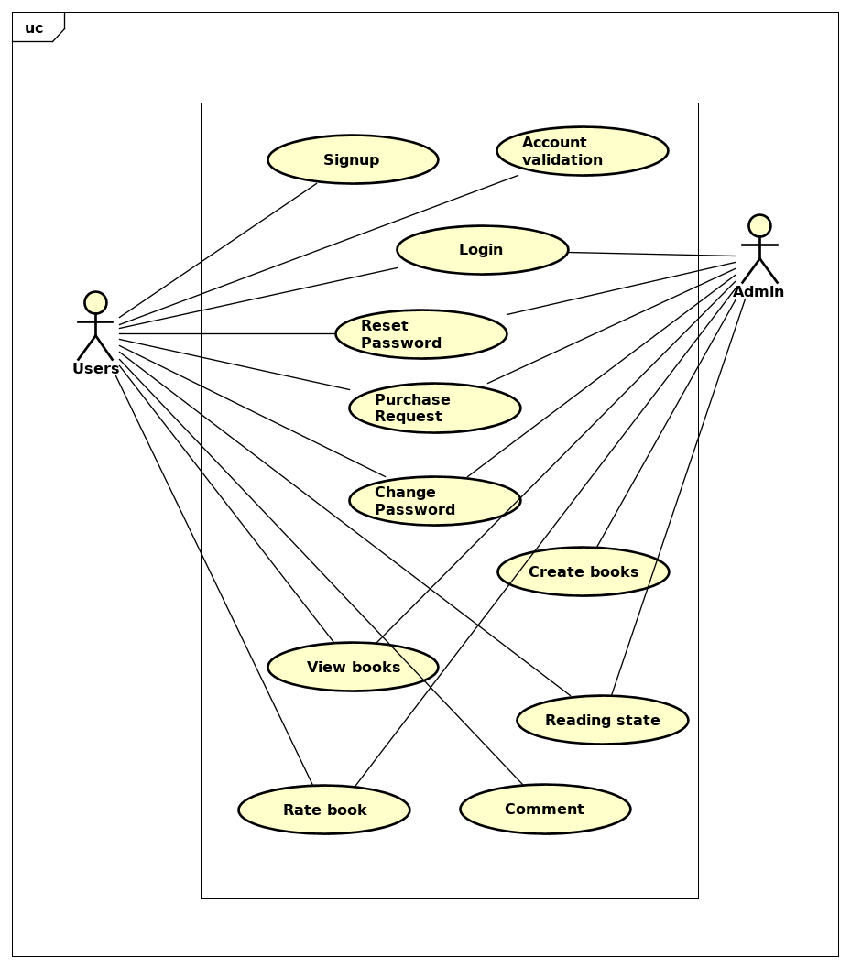

Hình 4.1: Biểu đồ use case tổng quát.

4.1.3. Miêu tả chi tiết biểu đồ use case tổng quát

Name | Description
Users | Tác nhân (Actor) tương tác với hệ thống.
Admin | Tác nhân (Actor) tương tác với hệ thống.
Login | Use Case mô tả chức năng đăng nhập.
Signup | Use Case mô tả chức năng đăng kí tài khoản trên hệ thống.
Account validation | Use Case mô tả chức năng xác minh tài khoản sau khi đăng kí.
Reset pasword | Use Case mô tả chức năng đặt lại mật khẩu trong trường hợp quên mật khẩu.
Purchase Request | Use Case mô tả chức năng yêu cầu mua sách.
Change Pasword | Use Case mô tả chức năng thay đổi mật khẩu.
Create Books | Use Case mô tả chức năng tạo danh mục sách.
View books | Use Case mô tả chức năng xem thông tin sách.
Reading state | Use Case mô tả chức năng cập nhật trạng thái cuốn sách: đã đọc, đang đọc hoặc cuốn sách ưa thích.
Rate book | Use Case mô tả chức năng đánh giá sách.
Comment | Use Case mô tả chức năng nhận xét sách.

Bảng 3.1: Miêu tả biểu đồ Use Case tổng quát.

4.2. Đặc tả một số chức năng chính của hệ thống

4.2.1. Đặc tả “chức năng Đăng nhập”

Mã Use Case | UC001 | Tên Use Case | Login
Tác nhân | Users, Admin (Actors)
Tiền điều kiện | Users, Admin đã có tài khoản trên hệ thống và tài khoản đã được xác thực.
Luồng sự kiện chính.  (Thành công)
  STT | Thực hiện bởi | Hành động
   | Actors | Chọn chức năng Đăng nhập
   | System | Hiển thị giao diện đăng nhập
   | Actors | Nhập email và mật khẩu (mô tả phía dưới *)
   | Student | Yêu cầu đăng nhập (click to login button)
   | System | Kiểm tra xem Actors đã nhập các trường bắt buộc nhập hay chưa
   | System | Kiểm tra email và mật khẩu có hợp lệ do Actors nhập trong hệ thống hay không
   | System | Hiển thị chức năng tương ứng cho tường đối tượng Actor
Luồng sự kiện thay thế.  (Thất bại)
  STT | Thực hiện bởi | Hành động
  5a. | System | Thông báo lỗi: Cần nhập các trường bắt buộc nhập nếu Actors nhập thiếu
  6a. | System | Thông báo lỗi: nếu username, pasword không đúng, yêu cầu
Hậu điều kiện | Trong trường hợp quên mật khẩu sẽ lấy lại mật khẩu mới thông qua việc gửi email xác thực.

* Dữ liệu đầu gồm các trường dữ liệu sau:

STT | Trường dữ liệu | Mô tả | Bắt buộc? | Điều kiện hợp lệ | Ví dụ
 | Email field | Email tương ứng với account | Có | Email hợp lệ | thietnguyen@gmail.com
 | Password field | Mật khẩu | Có | Tối thiểu 6 kí tự | thietnguyen

4.2.2. Đặc tả “chức năng Đăng kí tài khoản”

Mã Use Case | UC002 | Tên Use Case | Signup
Tác nhân | Users
Tiền điều kiện | Users chưa có tài khoản trên hệ thống và có nguyên vọng tạo tài khoản trên hệ thống với email hợp lệ.
Luồng sự kiện chính  (Thành công)
  STT | Thực hiện bởi | Hành động
  1. | Users | Chọn chức năng Signup.
  2. | System | Hiển thị giao diện Signup.
  3. | Users | Nhập email, mật khẩu, confirm mật khẩu (mô tả phía dưới *).
  4. | Users | Yêu cầu đăng kí tài khoản (click to Sign up button).
  5. | System | Kiểm tra xem Users đã nhập các trường bắt buộc nhập hay chưa (email, password).
  6. | System | Kiểm tra email và mật khẩu có hợp lệ do Users nhập trong hệ thống hay không.
  7. | System | Gửi email xác thực cho Users.
Luồng sự kiện thay thế.
  STT | Thực hiện bởi | Hành động
  5a | System | Thông báo lỗi: Cần nhập các trường bắt buộc nhập nếu khách nhập thiếu
  6a | System | Thông báo lỗi: nếu email, pasword không đúng, yêu cầu users kiểm tra lại.
  7a | System | Trong trường hợp users không nhận được email xác thực thì users có thể yêu cầu hệ thống gửi lại email xác thực một lần nữa.
Hậu điều kiện

* Dữ liệu đầu vào gồm các trường dữ liệu sau:

STT | Trường dữ liệu | Mô tả | Bắt buộc? | Điều kiện hợp lệ | Ví dụ
1. | Email field | Tên đăng nhập là email | Có | Email hợp lệ | thietnguyen@gmail.com
2. | Password field | Mật khẩu | Có | Tối thiểu 6 kí tự | thietnguyen
3. | Password field | Xác minh lại mật khẩu |  | Trùng với trường pasword ở trên | thietnguyen

4.2.3. Đặc tả chức năng “Reset pasword”

Mã Use Case | UC003 | Tên Use Case | Reset pasword
Tác nhân | Actors(Users, Admin)
Tiền điều kiện | Actors đã có tài khoản trên hệ thống và đã đăng nhập vào hệ thống.
Luồng sự kiện chính  (Thành công)
  STT | Thực hiện bởi | Hành động
  1 | Actors | Chọn chức năng Reset pasword.
  2 | System | Hiển thị giao diện Reset pasword.
  3 | Actors | Điền email của account cần reset mật khẩu (mô tả phía dưới *).
  4 | Actors | Yêu cầu Reser mật khẩu (click to “Send reset pasword” button).
  5 | System | Kiểm tra tính hợp lệ của email.
  6 | System | Gửi link reset tới email cần reset.
Luồng sự kiện thay thế .
  STT | Thực hiện bởi | Hành động
  5a | System | Thông báo lỗi: thông tin về lỗi bao gồm: Email not found.
Hậu điều kiện | Không

* Dữ liệu đầu vào của mã lớp đăng kí gồm các trường dữ liệu sau:

STT | Trường dữ liệu | Mô tả | Bắt buộc? | Điều kiện hợp lệ | Ví dụ
1. | Email field | Email nhận link reset mật khẩu. | Có | Email hợp lệ. | thietnguyen@gmail.com

4.2.4. Đặc tả chức năng “Thay đổi mật khẩu”

Mã Use Case | UC004 | Tên Use Case | Change Pasword
Tác nhân | Actors (Admin, Users)
Tiền điều kiện | Đăng nhập hệ thống
Luồng sự kiện chính  (Thành công)
  STT | Thực hiện bởi | Hành động
  1 | Actors | Chọn chức năng thay đổi mật khẩu.
  2 | System | Hiển thị giao diện thay đổi mật khẩu.
  3 | Actors | Điền thông tin thay đổi mật khẩu (mô tả phía dưới *).
  4 | Actors | Yêu cầu cập nhật (click to Update button).
  5 | System | Kiểm tra dữ liệu Actors nhập liệu
  6 | System | Cập nhật mật khẩu thông báo thành công.
Luồng sự kiện thay thế
  STT | Thực hiện bởi | Hành động
  5a | System | Thông báo lỗi nhập liệu sai như: email không hợp lệ, mật khẩu mới ít hơn 6 kí tự,...
Hậu điều kiện | Không

* Dữ liệu đầu vào gồm các trường dữ liệu sau:

STT | Trường dữ liệu | Mô tả | Bắt buộc? | Điều kiện hợp lệ | Ví dụ
1. | Email field | Email | Có | Email hợp lệ với tài khoản hiện tai đang được đăng nhập. | thietnguyen@gmail.com
2. | Pasword field | Mật khẩu hiện tại. | Có | Trùng khớp với mật khẩu đăng nhập. | thietnguyen
3. | Pasword field | Mật khẩu mới. | Có | Tối thiểu 6 kí tự. | thietnguyen123
4. | Pasword field | Xác minh lại mật khẩu mới. | Có | Trùng với mật khẩu muốn thay đổi bên trên. | thietnguyen123

4.2.5. Đặc tả chức năng “Purchase Request”

Mã Use Case | UC005 | Tên Use Case | Purchase Request
Tác nhân | Actors
Tiền điều kiện | Đăng nhập hệ thống
Luồng sự kiện chính  (Thành công)
  STT | Thực hiện bởi | Hành động
  1 | Actors | Chọn sách muốn mua và yêu cầu mú sách.
  2 | System | Hiển thị popup dialog yêu cầu Actors xác nhận mua sách.
  3 | Actors | Xác nhận bằng việc nhấn button “Ok”.
  4 | System | Thêm vào danh sách yêu cầu mua sách của Actors tương ứng.
Luồng sự kiện thay thế
  STT | Thực hiện bởi | Hành động
Hậu điều kiện | Không

4.2.6. Đặc tả chức năng “Thêm mới sánh”

Mã Use Case | UC006 | Tên Use Case | Create Books
Tác nhân | Admin
Tiền điều kiện | Đăng nhập hệ thống
Luồng sự kiện chính  (Thành công)
  STT | Thực hiện bởi | Hành động
  1 | Admin | Chọn chức năng thêm sách.
  2 | System | Hiển thị giao diện chức năng thêm sách.
  3 | Admin | Điền thông tin sách cần thêm mới (*).
  4 | Admin | Xác nhận thêm mới sách.
  5 | System | Kiểm tra thông tin các trường dữ liệu mà Adminn nhập liệu xem có trống hay không.
  6 | System | Thêm mới sách và thông báo thành công.
Luồng sự kiện thay thế
  STT | Thực hiện bởi | Hành động
  5a. | System | Thông báo lỗi nếu thông tin không hợp lệ.
Hậu điều kiện | Không

* Dữ liệu đầu vào gồm các trường dữ liệu sau:

STT | Trường dữ liệu | Mô tả | Bắt buộc? | Điều kiện hợp lệ | Ví dụ
1. | Select drop box | Danh mục sách | Có | Selected một đối tượng trong bõ. | Ví dụ danh mục sách “Mới”
2. | Text field | Tiêu đề sách | Có | Không được trống | Rails tutorial
3. | File field | Ảnh đại diện cho sách | Không | Định dạng ảnh: “png, jpeg, jpg” | Ví dụ ảnh có tên rails với định dạng “png”: rails.png
4. | Date field | Ngày xuất bản | Có | mm/dd/yyyy | 04/15/2019
5. | Number field | Giá | Có | >=0 | 125
6. | Number field | Số trang | Có | >=0 | 450
7. | Text field | Tác giả | Có | Không được trống | Michael Hartl
8. | Cktext area | Miêu tả | Có | Không được trống | Learn Web Developmet with Rails

CHƯƠNG 5: CÁC THÀNH PHẦN VÀ THIẾT KẾ CHI TIẾT HỆ THỐNG

5.1. Lựa chọn kiến trúc (MVC)

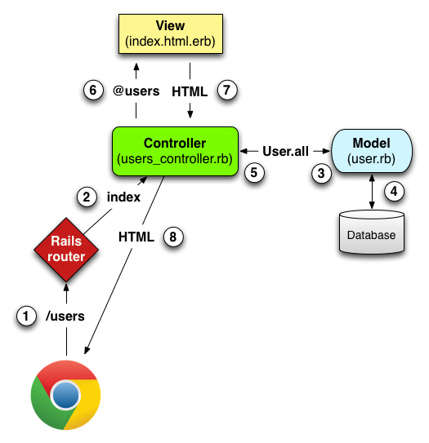
Hình 5.1: Mô hình kiến trúc MVC.

5.1.1. Quy trình hoạt động của mô hình MVC
Bước 1: Khi người sử dụng trình duyệt web để tìm kiếm thôgn tin thì các yêu cầu sẽ được chuyển tới lớp Controller tương ứng thông qua sự điều hướng của bộ Routing.
Bước 2: Khi Controller nhận được lệnh thì ngay lập tức kiểm tra và xử lý dữ liệu và trả kếtquả về các View tương ứng.
Bước 3: Khi nhận được dữ liệu từ Controller thì View sẽ sắp xếp các thông tin cho người sử dụng thông qua các dữ liệu, thông tin hình ảnh tùy thuộc vào yêu cầu của khách hàng và gửi về Gui Content, sau đó Controller sẽ hiển thị kết quả lên Browser.
Bước 4: Browser nhận được gí trị sẽ lập tức hiển thị thông tin cho người sử dụng.

5.1.2. Ưu điểm và nhược điểm của MVC

- Ưu điểm: Thể hiện tính chuyên nghiệp trong lập trình, phân tích thiết kế. Do được chia thành các thành phần độc lập nên giúp phát triển ứng dụng nhanh, đơn giản, dễ nâng cấp, bảo trì…

- Nhược điểm: Đối với dự án nhỏ việc áp dụng mô hình MC gây cồng kềnh, tốn thời gian trong quá trình phát triển. Tốn thời gian trung chuyển dữ liệu của các thành phần.

5.2. Thiết kế chi tiết

5.2.1. Giới thiệu biểu đồ tuần tự
Biểu đồ tuần tự là biểu đồ dùng để xác định các trình tự diễn ra sự kiện của một nhóm đối tượng nào đó. Nó miêu tả chi tiết các thông điệp được gửi và nhận giữa các đối tượng đồng thời cũng chú trọng đến việc trình tự về mặt thời gian gửi và nhận các thông điệp đó.

5.2.2. Các thành phần của biểu đồ tuần tự

- Đối tượng (object or class): biểu diễn bằng các hình chữ nhật (Một số tool có thể biểu tượng thay thế khác hình chữ nhật tùy vào mục đích sử dụng).
- Đường đời đối tượng (Lifelines): biểu diễn bằng các đường gạch rời thẳng đứng bên dưới các đối tượng.
- Thông điệp (Message): biểu diễn bằng các đường mũi tên.
- Xử lí bên trong đối tượng (biểu diễn bằng các đoạn hình chữ nhật rỗng nối với các đường đời đối tượng).

5.2.3. Thiết kế chi tiết hệ thống thông qua biểu đồ trình tự

5.2.3.1. Biểu đồ trình tự chức năng Login

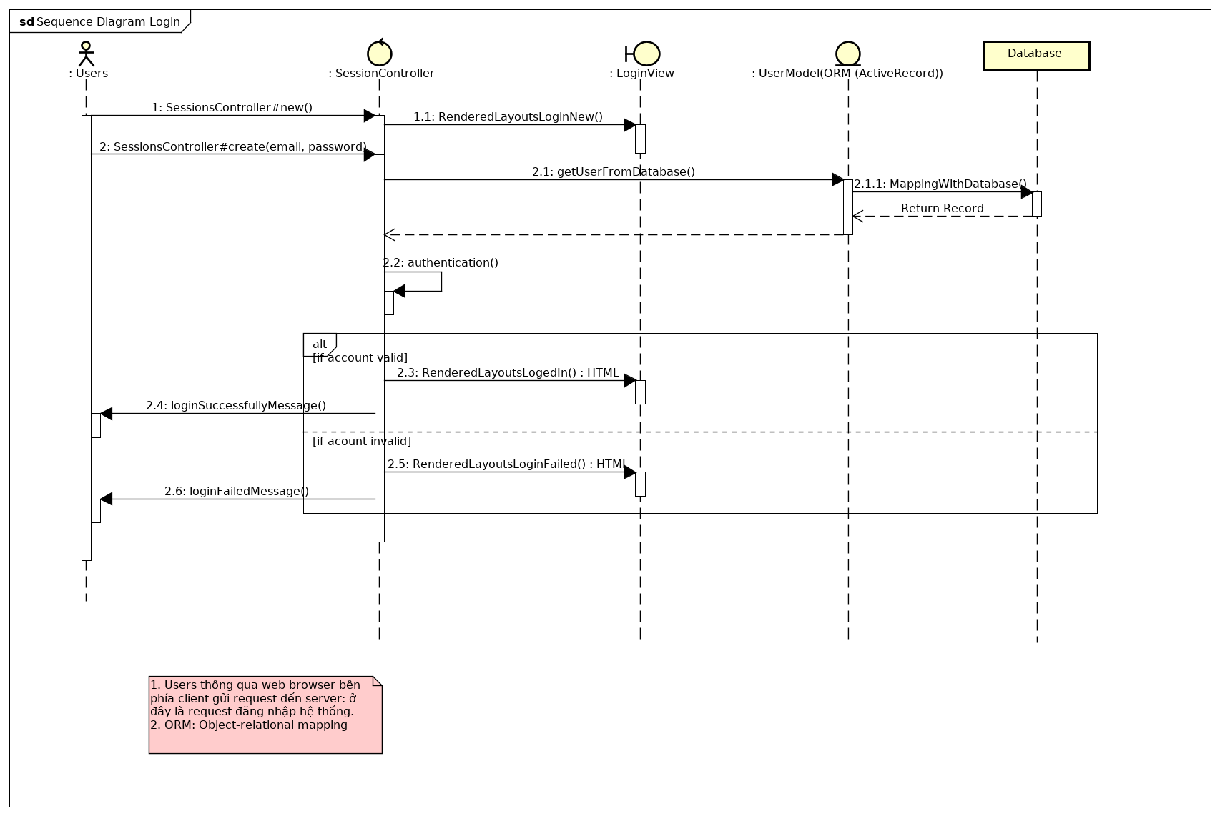

Hình 5.2: Biểu đồ trình tự Login.

5.2.3.2. Biểu đồ trình tự Logout

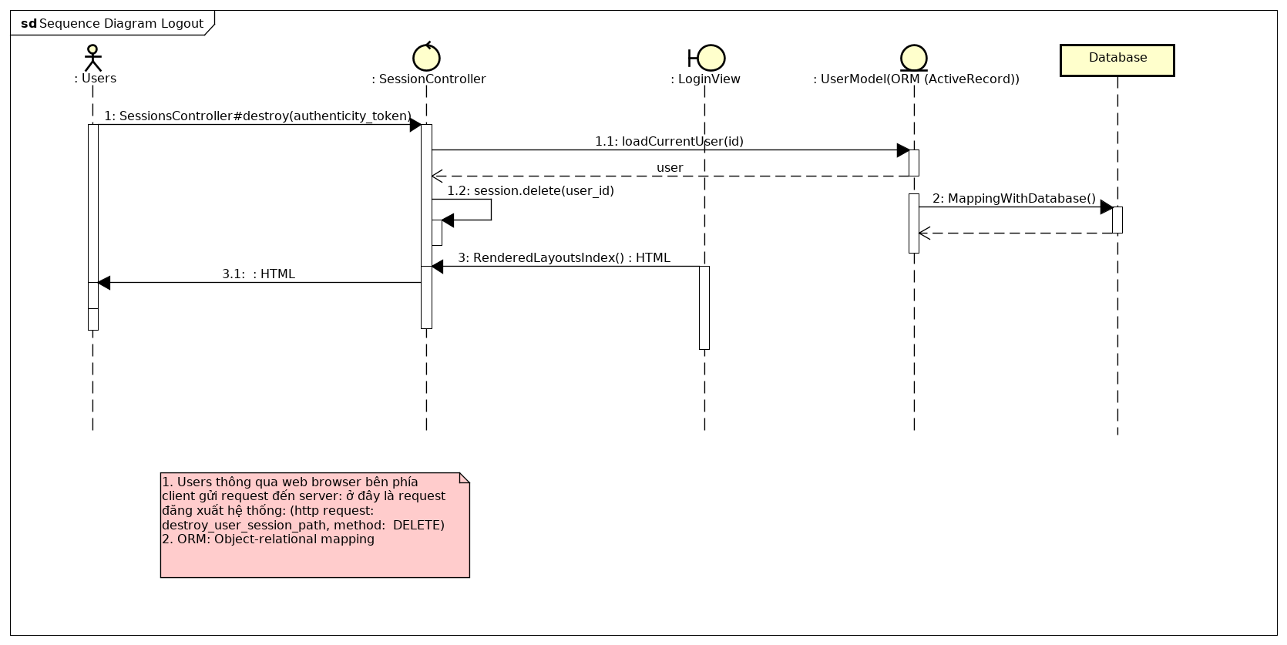
Hình 5.3: Biểu đồ trình tự Logout.

5.2.3.3. Thiết kế chi tiết chức năng thay đổi mật khẩu
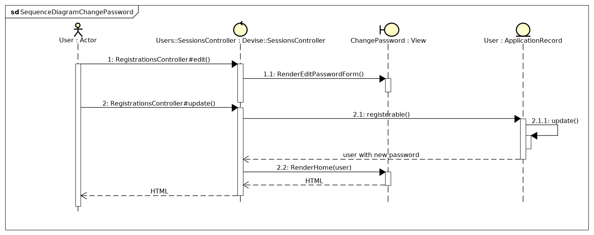
Hình 5.4: Biểu đồ trình tự thay đổi mật khẩu.

5.2.3.4. Thiết kế chi tiết chức năng Reset mật khẩu

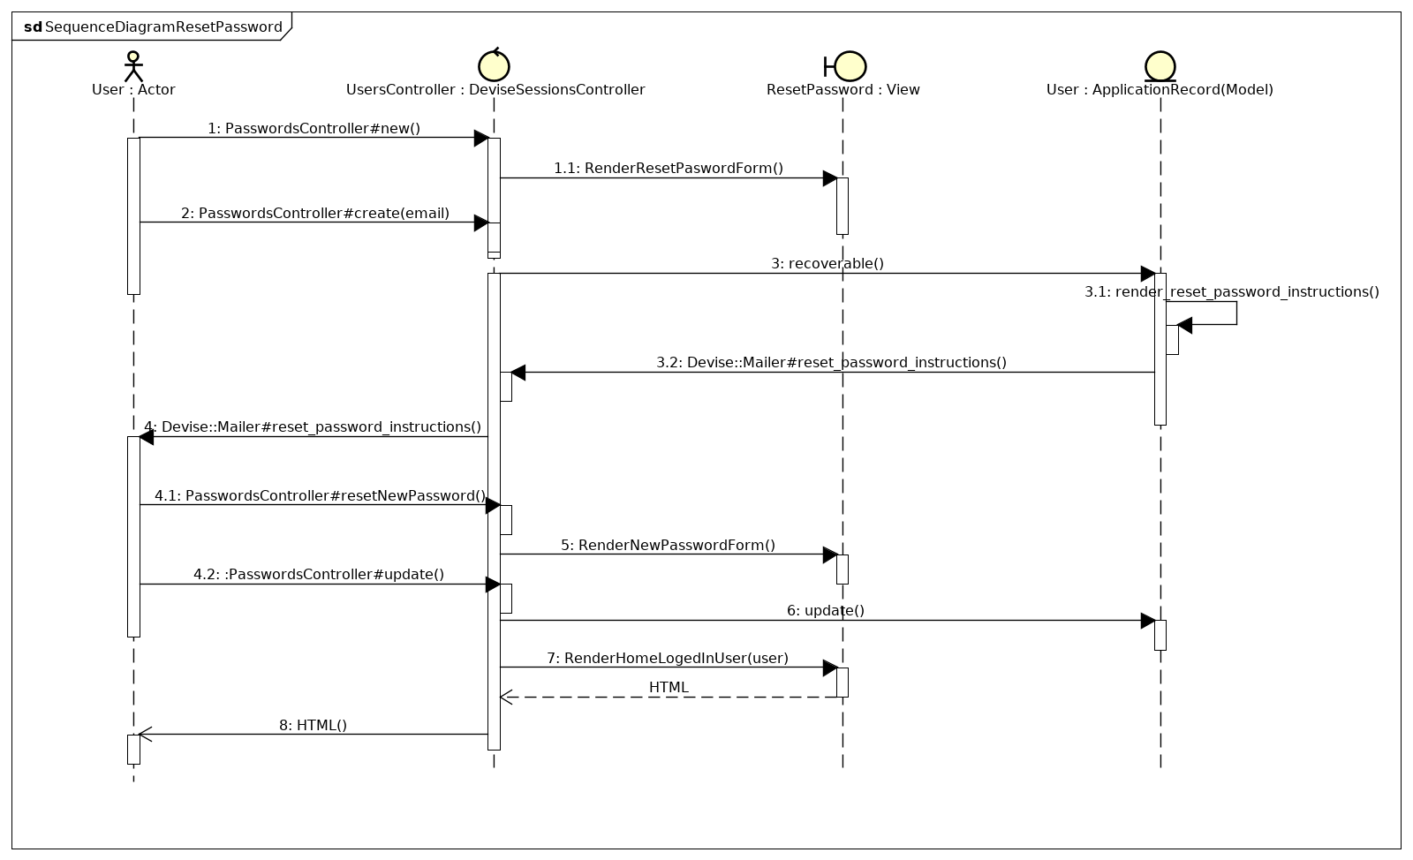
Hình 5.5: Biểu đồ trình tự Reset mật khẩu.

5.2.3.5. Thiết kế chi tiết chức năng đăng kí tài khoản

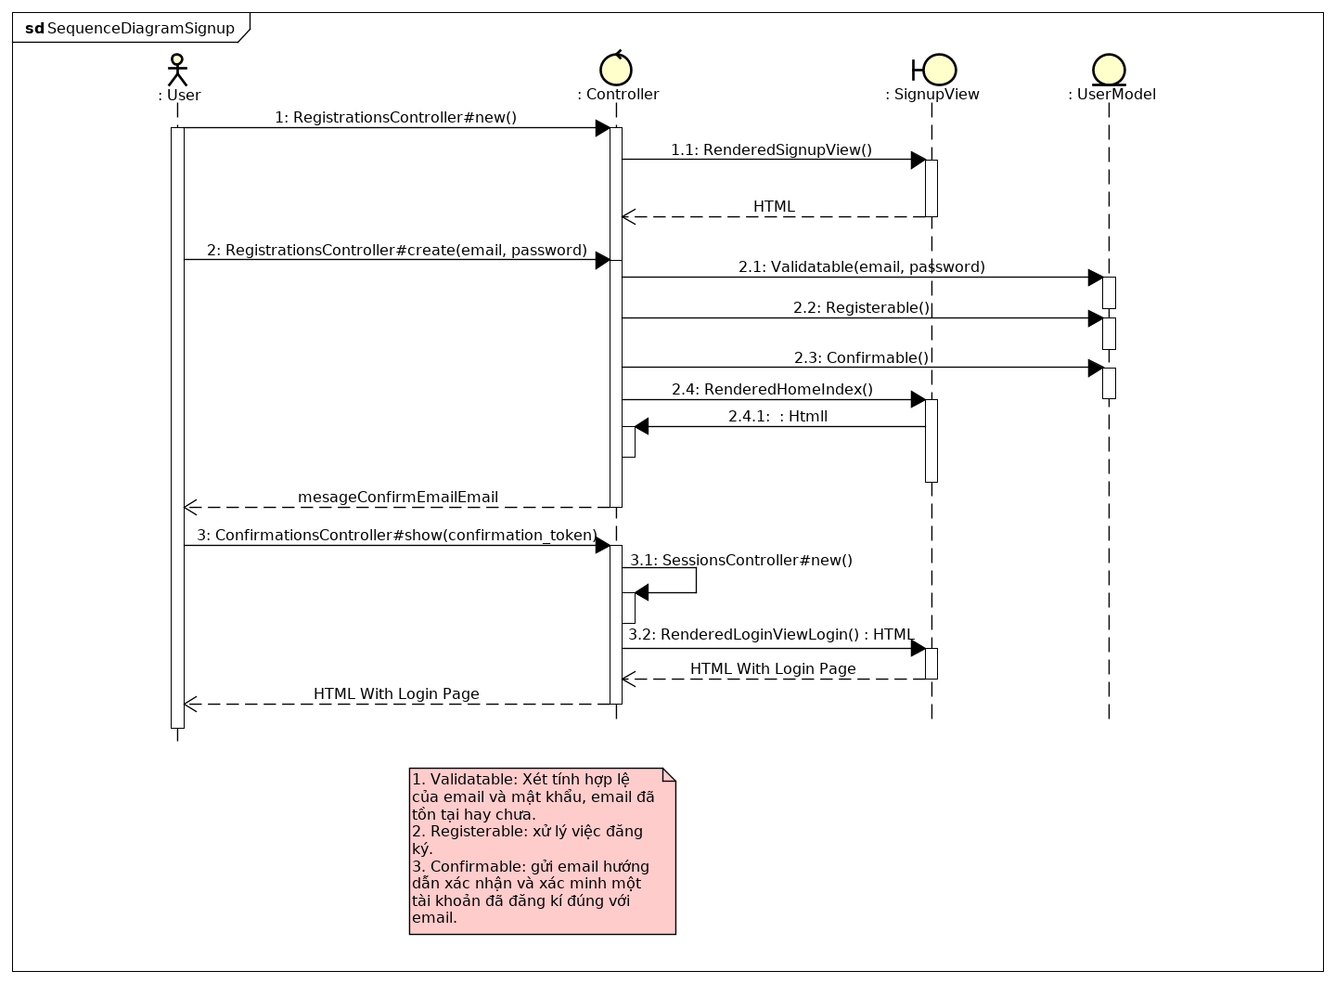
Hình 5.6: Biểu đồ trình tự đăng kí tài khoản.

5.2.3.6. Thiết kế chi tiết chức năng hiển thị danh sách books

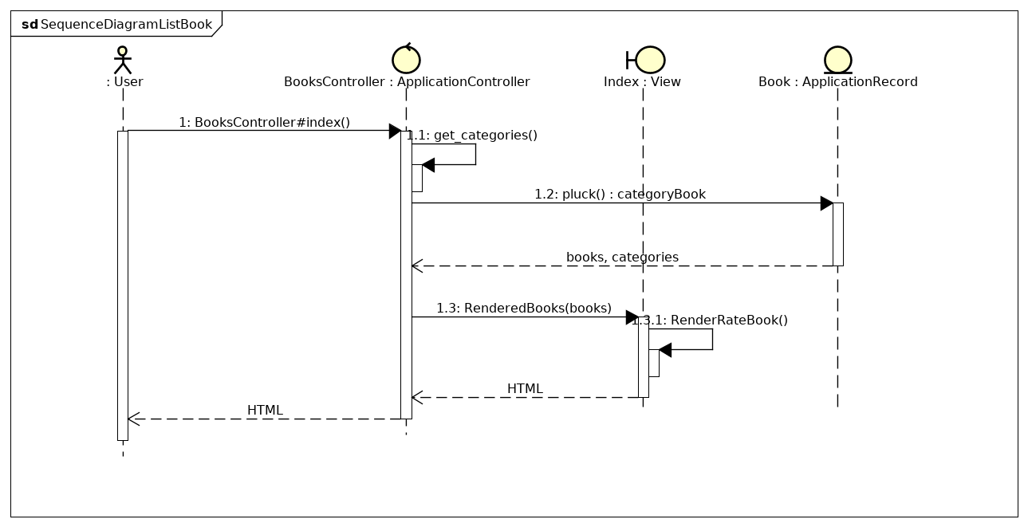
Hình 5.7: Biểu đồ trình tự xem danh sách books.

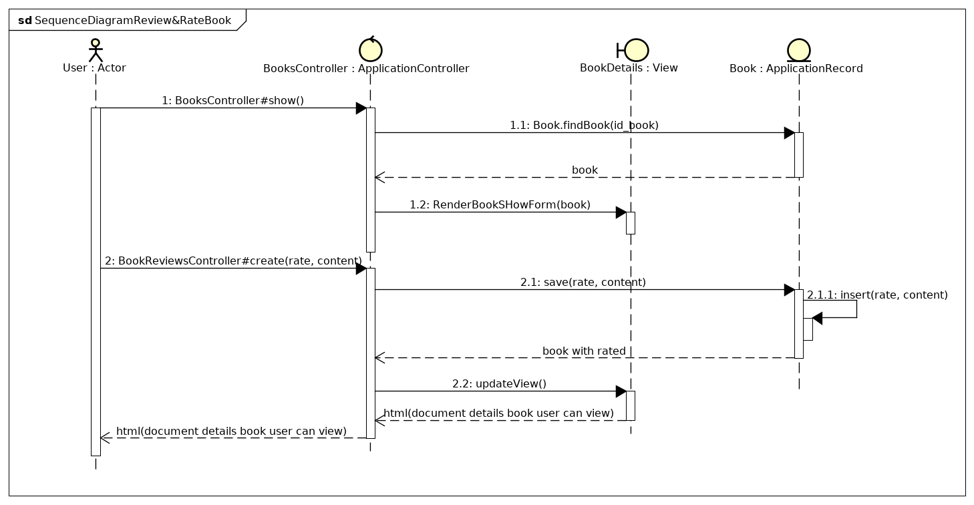
5.2.3.7. Thiết kế chi tiết chức năng đánh giá sách

Hình 5.8: Biểu đồ trình tự đánh giá xếp hạng sách.

5.2.3.8. Thiết kế chi tiết chức năng Cập nhật đánh giá sách

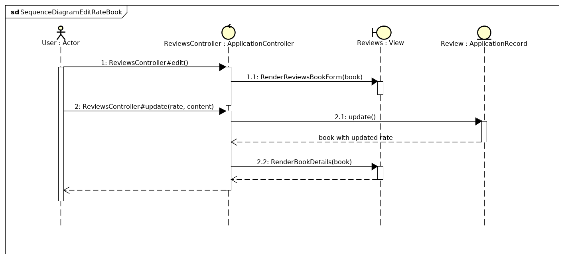

Hình 5.9: Biểu đồ trình tự Cập nhật đánh giá xếp hạng sách.

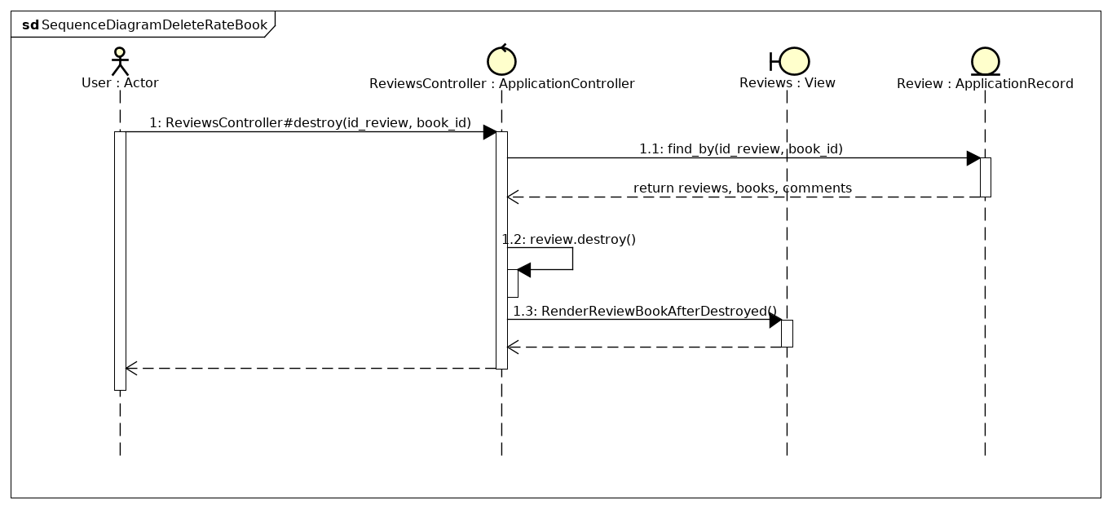
5.2.3.9. Thiết kế chi tiết chức năng Xóa đánh giá sách

Hình 5.10: Biểu đồ trình tự xóa đánh giá sách.

5.2.3.10. Thiết kế chi tiết chức năng yêu cầu mua sách

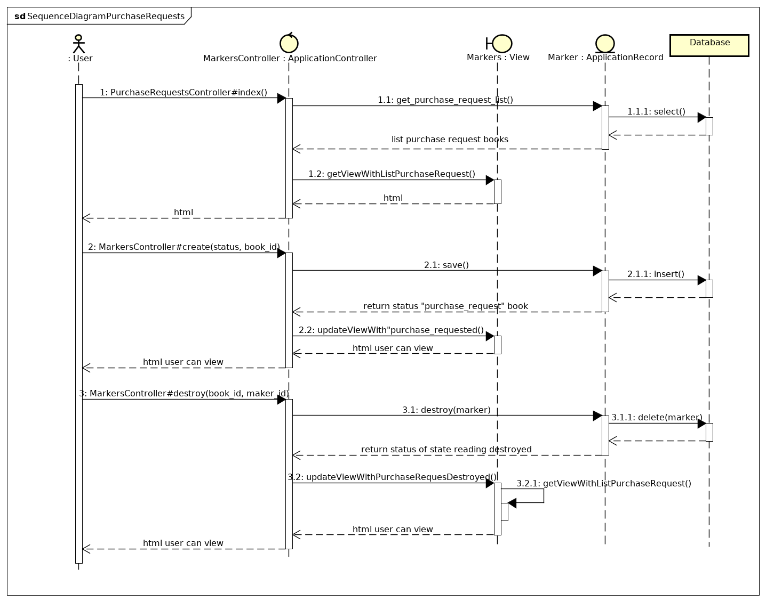
Hình 5.11: Biểu đồ trình tự chức năng yêu cầu mua sách.

5.2.3.11. Thiết kế chi tiết chức năng thêm mới sách

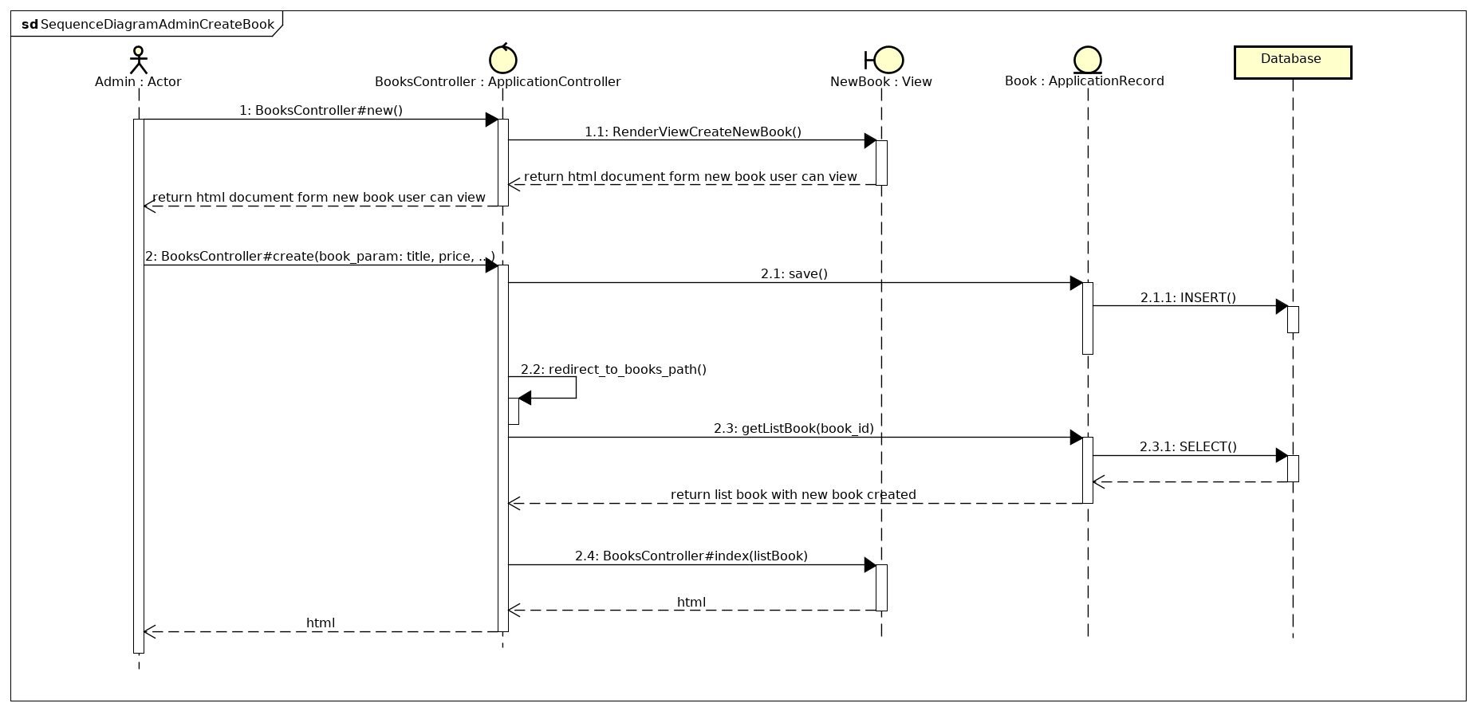
Hình 5.12: Biểu đồ trình tự chức năng thêm mới sách.

5.2.3.12. Thiết kế chi tiết chức năng cập nhật sách

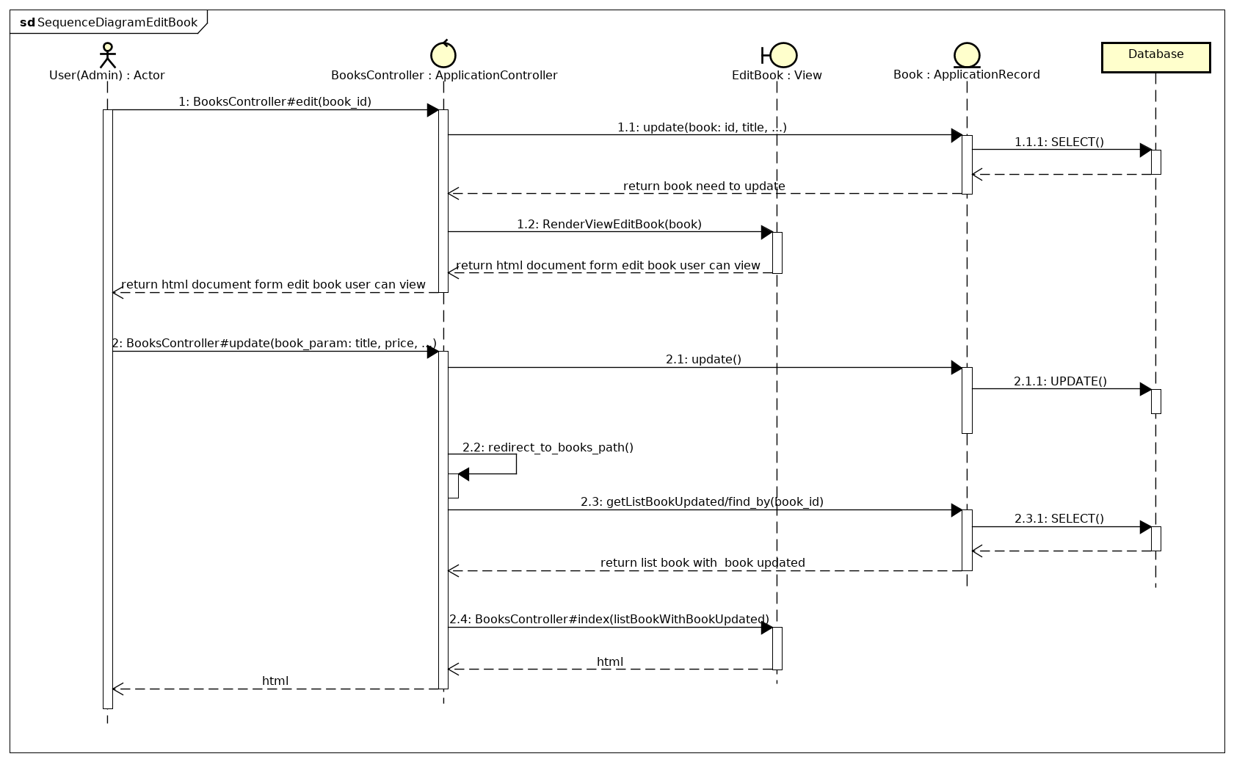
Hình 5.13: Biểu đồ trình tự chức năng cập nhật sách.

5.2.3.13. Thiết kế chi tiết chức năng xóa sách

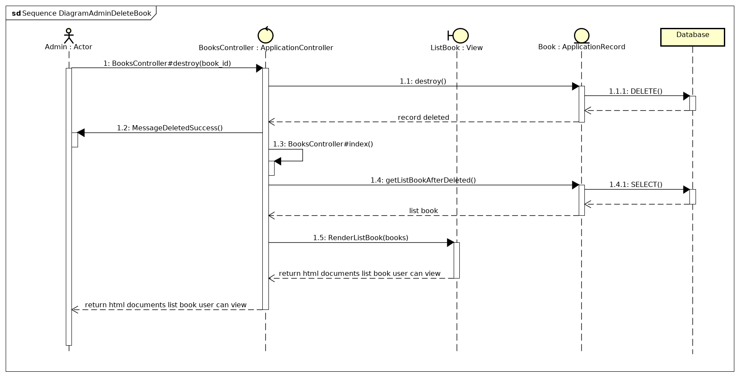
Hình 5.14: Biểu đồ trình tự chức năng xóa sách.

5.2.3.14. Thiết kế chi tiết chức năng trạng thái sách

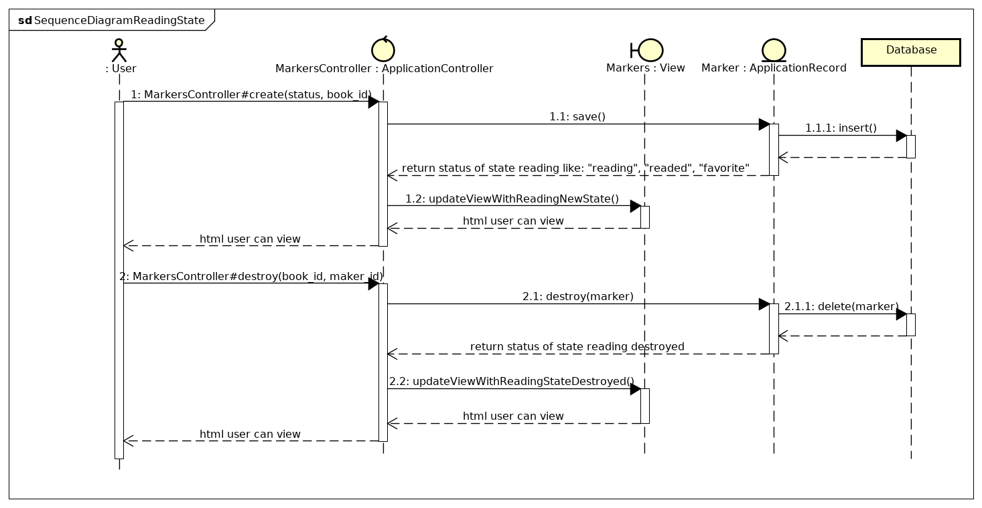
Hình 5.15: Biểu đồ trình tự chức năng trạng thái sách.

5.3. Thiết kế cơ sở dữ liệu

Sơ đồ quan hệ các bảng trong cơ sở dữ liệu.

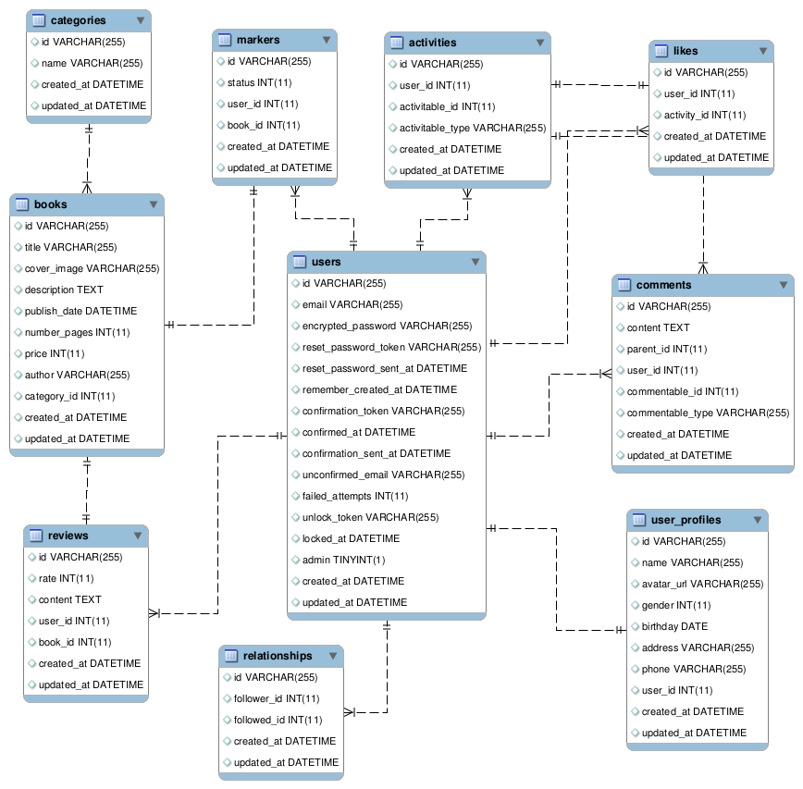

Hình 5.16: Sơ đồ quan hệ cơ sở dữ liệu.

CHƯƠNG 6: GIAO DIỆN CHỨC NĂNG CHÍNH

6.1: Giao diện chính

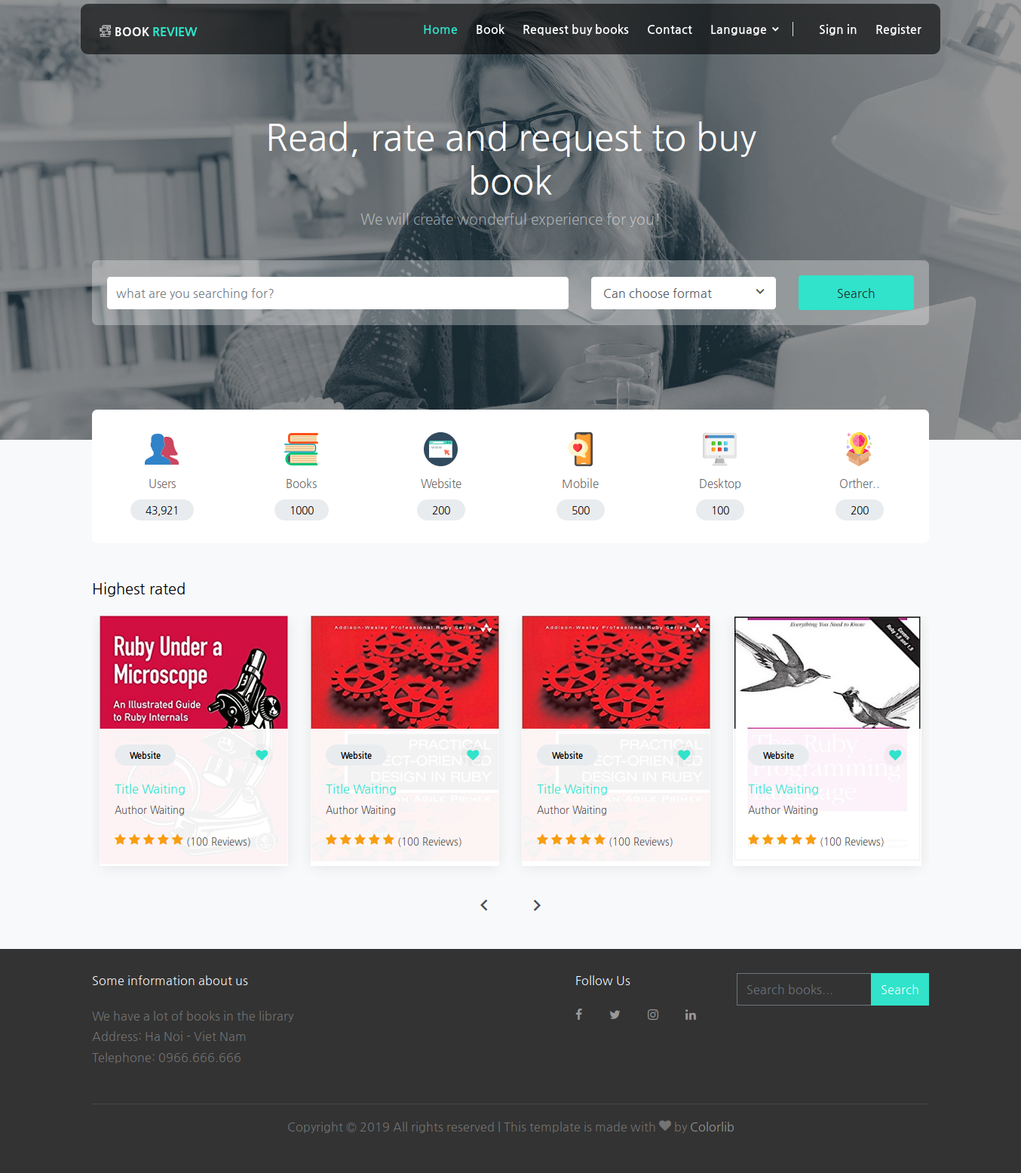

Hình 6.1: Trang chủ.

6.2: Đăng nhập hệ thống

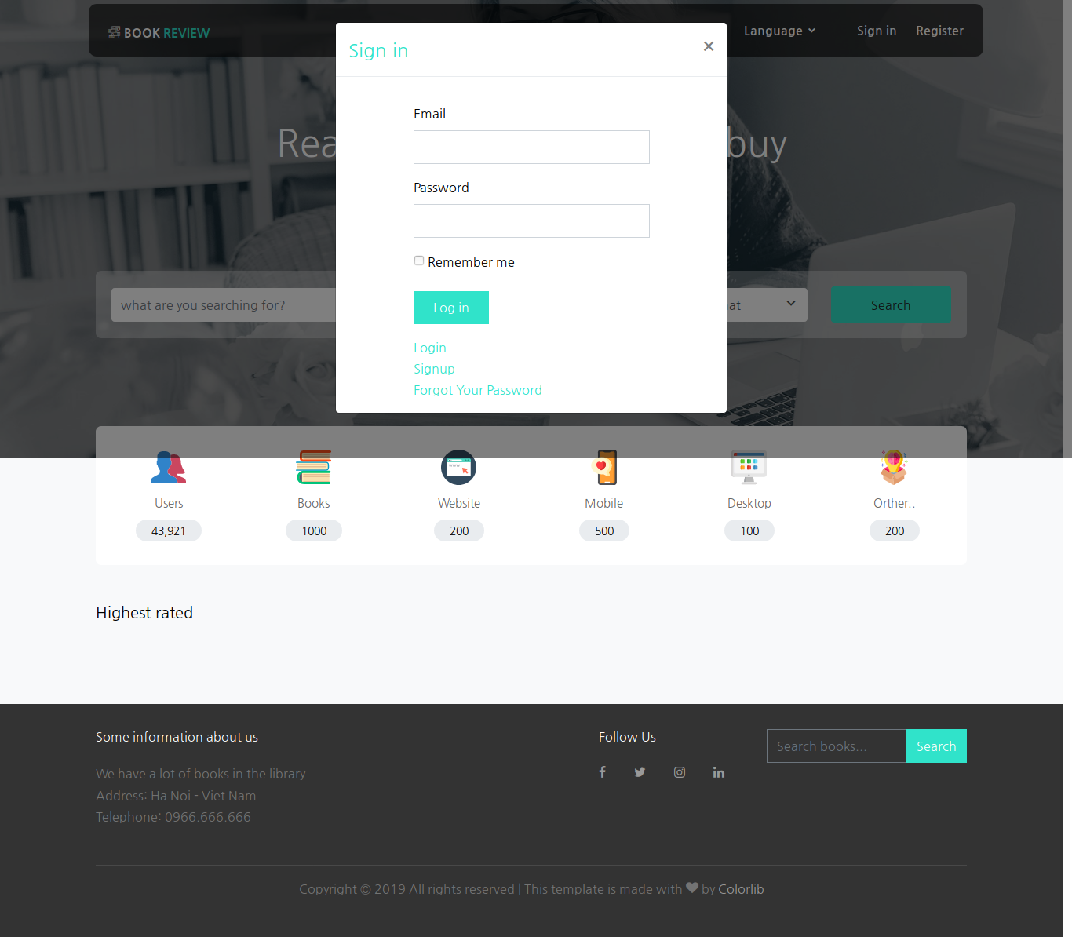

Hình 6.2: Đăng nhập.

6.3: Đăng ký tài khoản

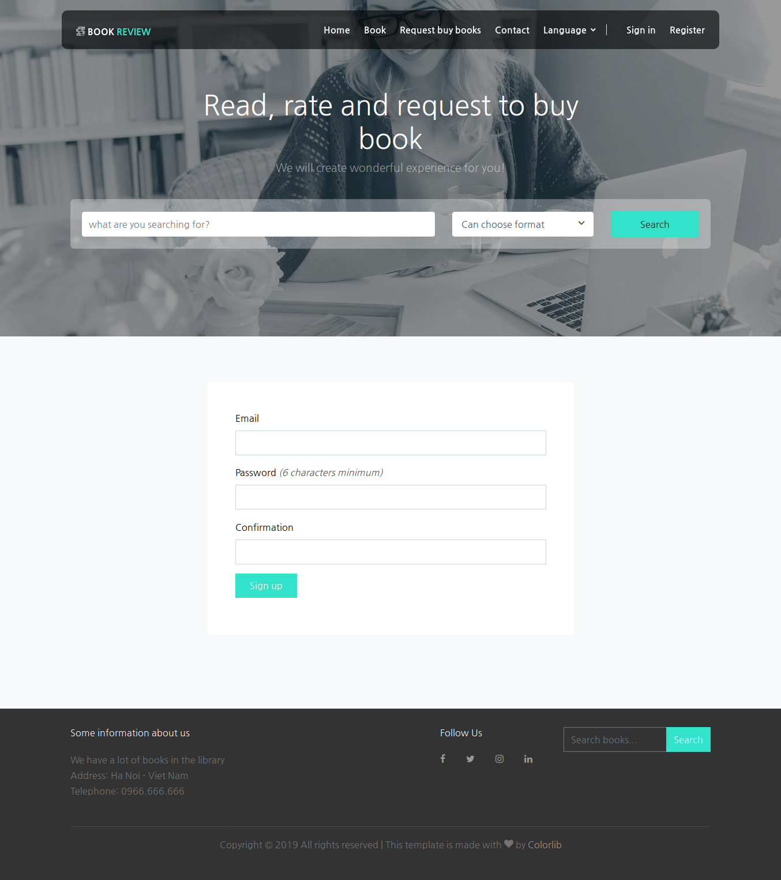
Hình 6.3: Đăng ký.

6.4: Thay đổi mật khẩu

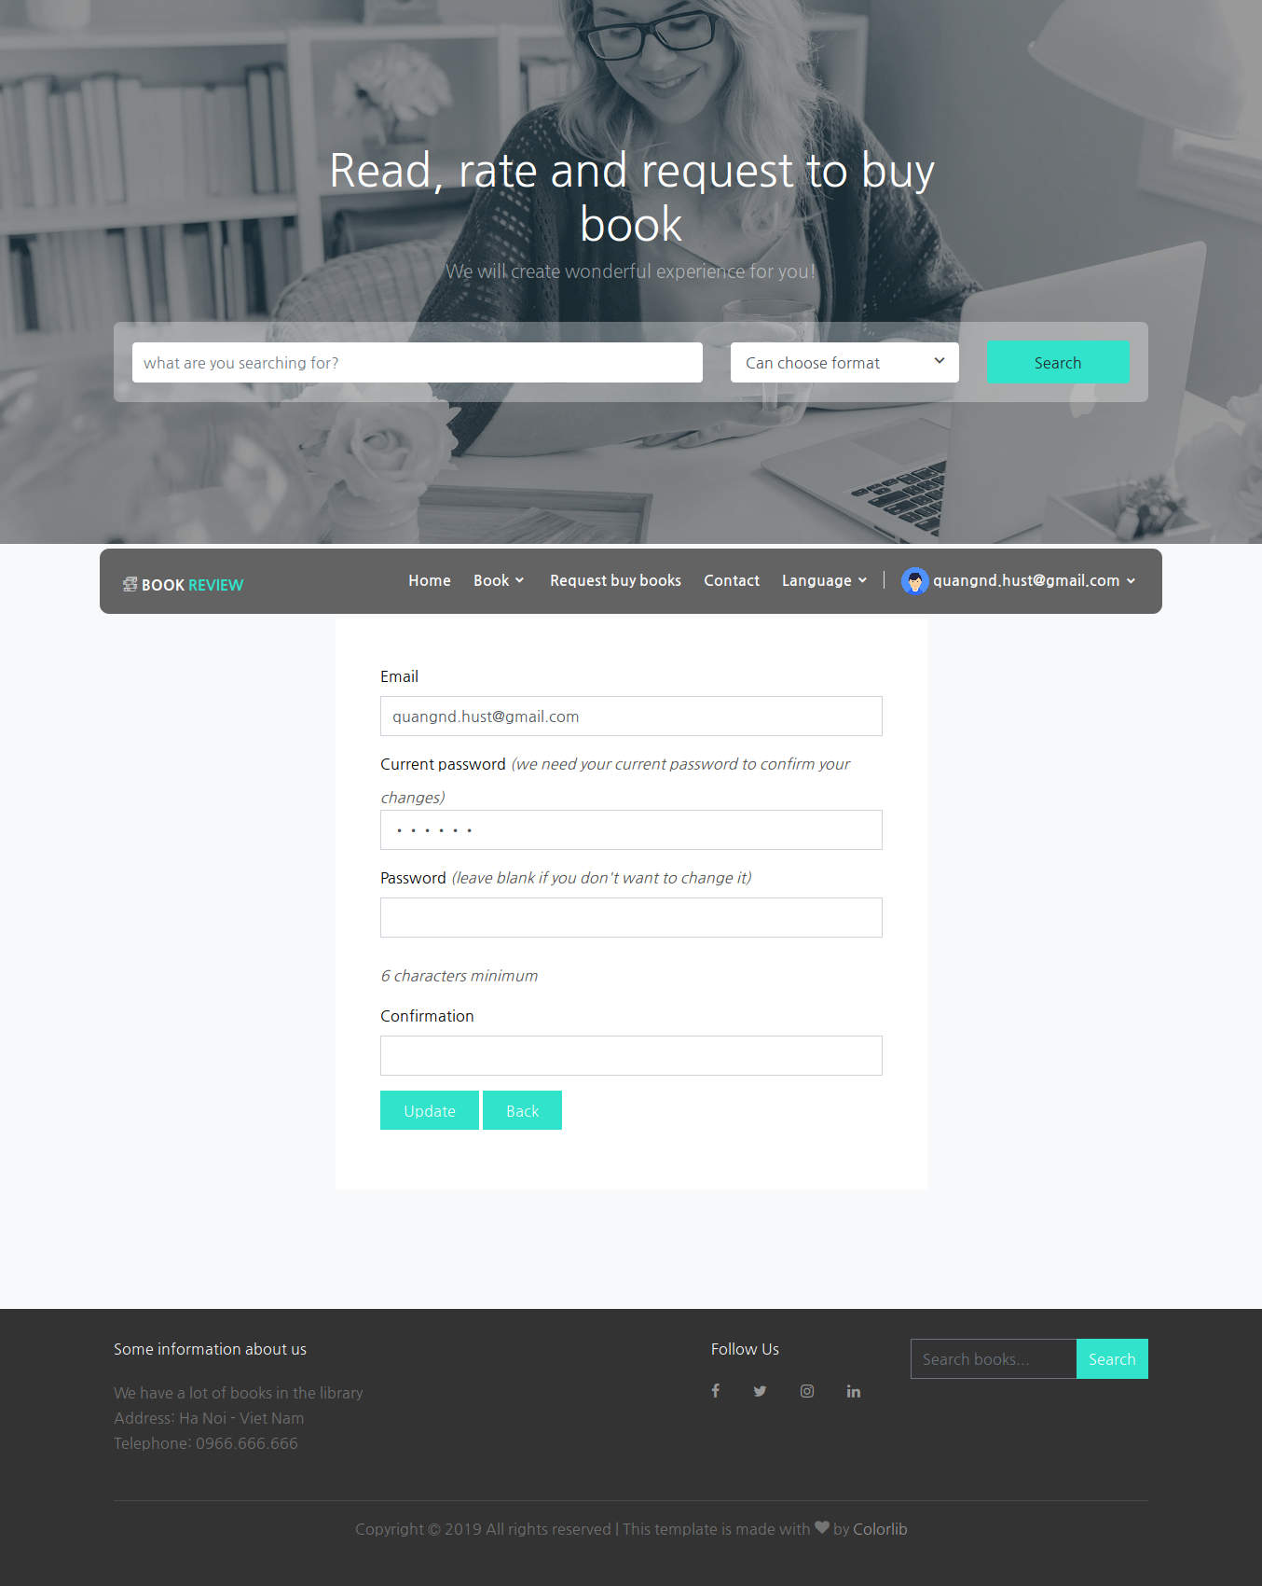
Hình 6.4: Thay đổi mật khẩu.

6.5: Reset mật khẩu

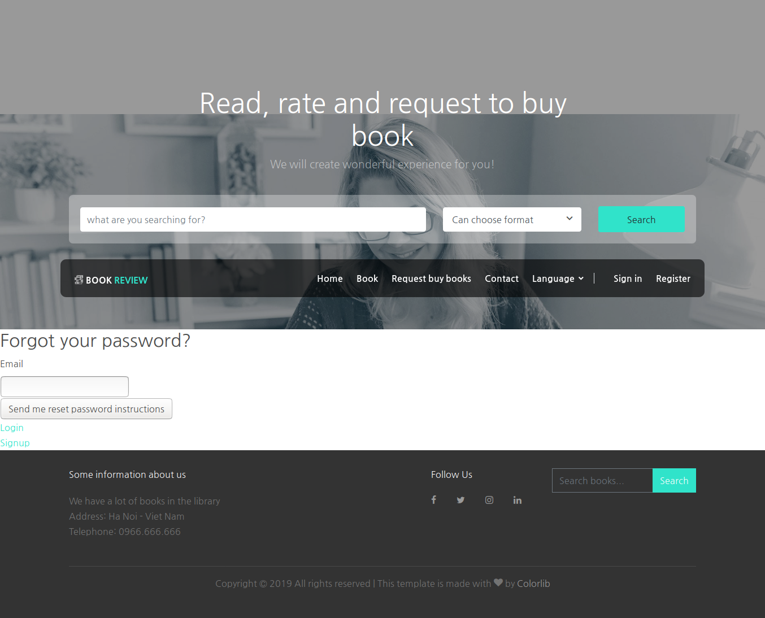
Hình 6.5: Reset mật khẩu.

6.6: Gửi email xác thực tài khoản

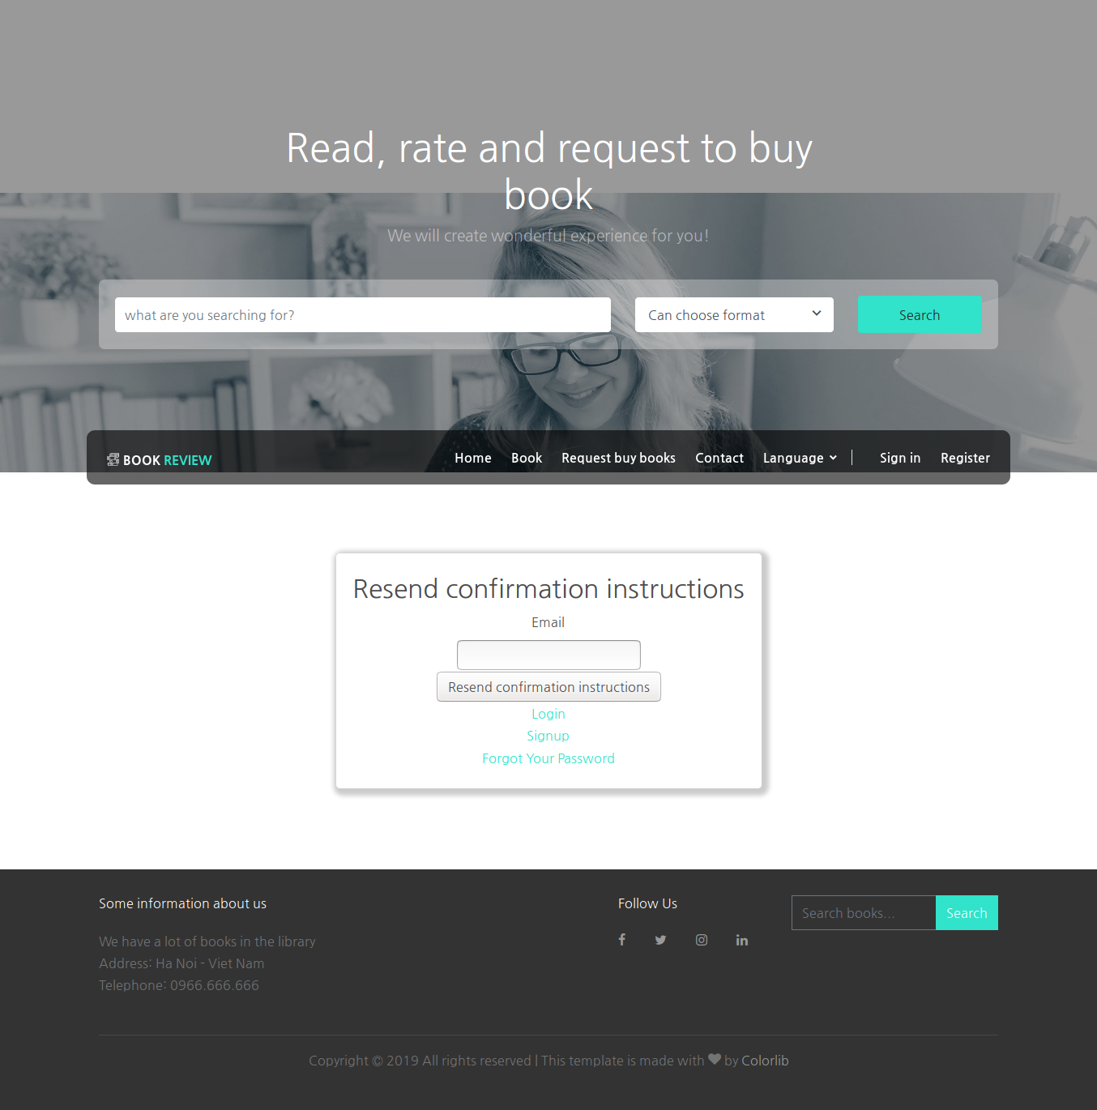

Hình 6.6: Gửi email xác thực tài khoản.

6.7: Chi tiết sách

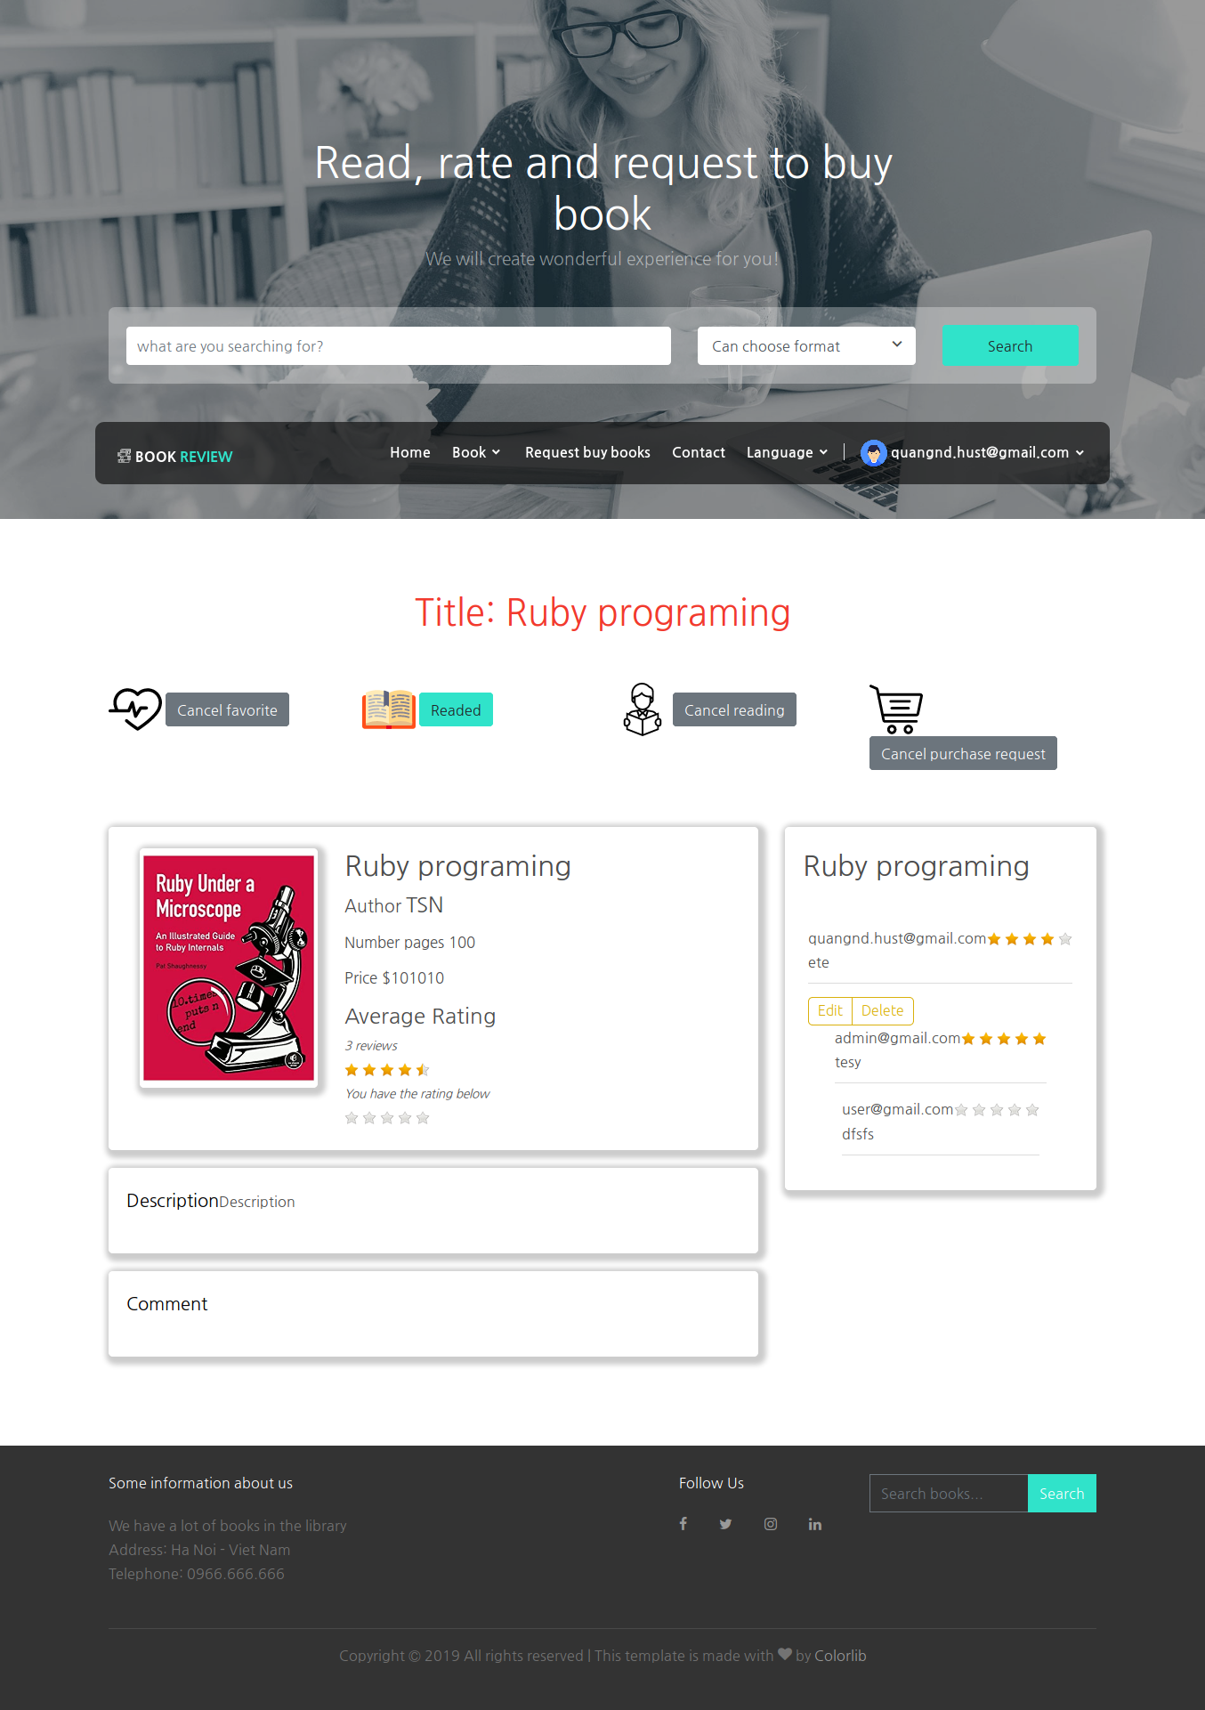
Hình 6.7: Chi tiết sách.

6.8: Đánh giá sách.

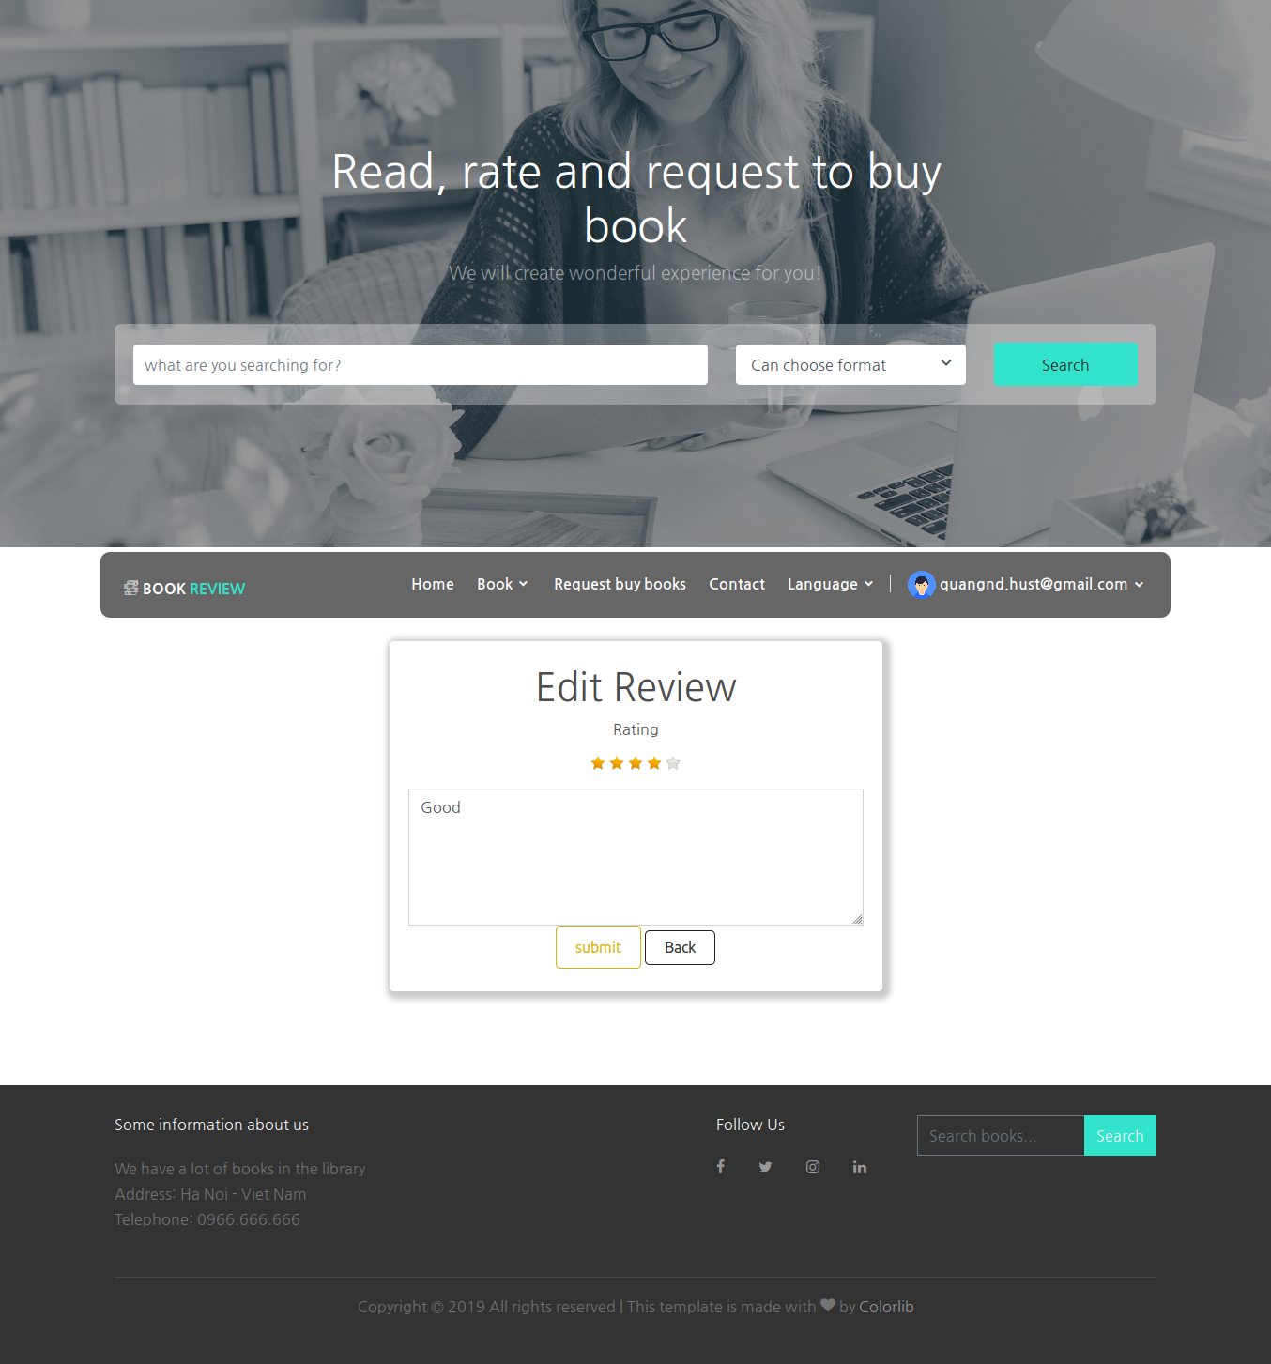
Hình 6.8: Đánh giá sách.

CHƯƠNG 7: THỰC THI, KIỂM THỬ

7.1. Công cụ phát triển

- MySQL, SQLite
  - CSDL lý tưởng cho cả các ứng dụng nhỏ và lớn.
  - Rất nhanh, đáng tin cậy và dễ sử dụng.
  - Miễn phí để tải về và sử dụng.
- Sublime Text
  - Dễ cài đặt, dung lượng thấp.
  - Plugin đa dạng, tùy biến cao.
- Rails Framework : giúp cho việc phát triển web nhanh chóng, bảo mật.

7.2. Kiểm thử

7.2.1: Rspec là gì?
Rspec là một testing framework dành cho Ruby, bên cạnh những testing framwork khác, Rspec được biết đến và sử dụng bởi cú pháp dễ đọc. Rspec có thể đọc và hiểu bởi những người có ít kiến thức về lập trình nhất. Nó kiến cho việc giao tiếp giữa lập trình viên, tester, và ngay cả khách hàng trở nên dễ dàng hơn.

7.2.2: Cài đặt
- Thêm rspec-rails vào cả 2 môi trường :development và :test trong Gemfile:

group :development, :test do
gem 'rspec-rails', '~> 3.7'
end
- run bundle install.
- Tạo thư mục spec để viết các testcase rails g rspec:install.
- Rspec chia các thư mục theo các chức năng tương ứng:
  - spec/controllers: test trong controller
  - spec/models: test trong model *spec/helpers test trong helper ...

TÀI LIỆU THAM KHẢO
[1] UML-diagram.org, The Unified Modeling Language, https://www.uml-diagrams.org.
[2] Astah, UML modelling tool, http://astah.net.
[3] MySQL 5.7 Reference Manual, https://dev.mysql.com/doc/refman/5.7/en.
[4] Ruby on Rails Tutorial (Rails 5), https://www.railstutorial.org.
[5] Ruby Programming Language, https://www.ruby-lang.org.
[6] Rails, https://rubyonrails.org.
[7] Git, https://git-scm.com.

DANH MỤC HÌNH ẢNH

TRƯỜNG ĐẠI HỌC CÔNG NGHỆ GTVT 1
Logo công ty Sun Asterisk 2
Các đối tác tiêu biểu của Sun Asterisk 3
Các thành tựu về số mà Sun Asterisk đạt được 3
Một số hành động nổi bật của công ty 4
Một số hoạt động và tri ân 01 4
Một số hoạt động và tri ân 02 4
Các hoạt động liên quan đến công nghệ của công ty 5
Mô hình MVC 12
Cách thức truyền dữ liệu 12
Mô hình hoạt động của Git 13
Biểu đồ use case tổng quát 17
Mô hình kiến trúc MVC 25
Biểu đồ trình tự Login 27
Biểu đồ trình tự Logout 27
Biểu đồ trình tự thay đổi mật khẩu 28
Biểu đồ trình tự Reset mật khẩu 28
Biểu đồ trình tự đăng kí tài khoản 29
Biểu đồ trình tự xem danh sách books 29
Biểu đồ trình tự đánh giá xếp hạng sách 30
Biểu đồ trình tự Cập nhật đánh giá xếp hạng sách 30
Biểu đồ trình tự xóa đánh giá sách 31
Biểu đồ trình tự chức năng yêu cầu mua sách 31
Biểu đồ trình tự chức năng thêm mới sách 32
Biểu đồ trình tự chức năng cập nhật sách 32
Biểu đồ trình tự chức năng xóa sách 33
Biểu đồ trình tự chức năng trạng thái sách 33
Sơ đồ quan hệ cơ sở dữ liệu 34
Trang chủ 35
Đăng nhập 36
Đăng ký 37
Thay đổi mật khẩu 38
Reset mật khẩu 39
Gửi email xác thực tài khoản 40
Chi tiết sách 41
Đánh giá sách 42

MÃ NGUỒN PROJECT REVIEW BOOK

https://github.com/ThietNguyen1303/review-book

